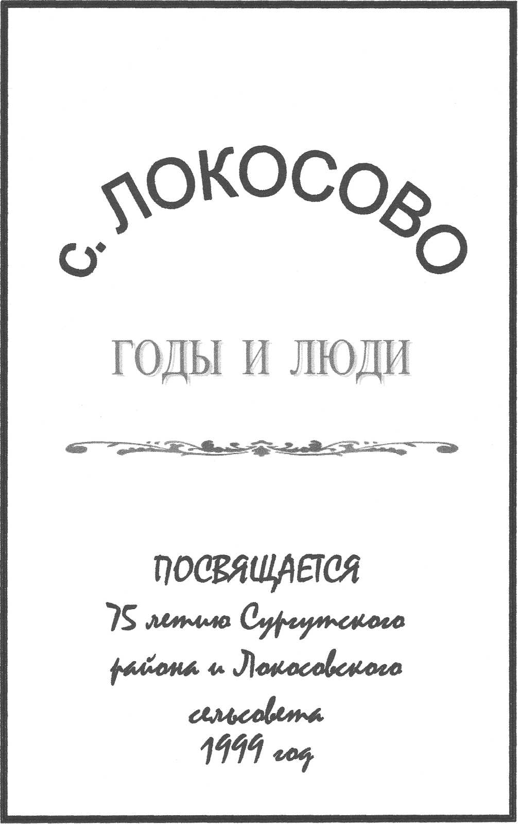
ОТ АВТОРА

В данном альбоме предоставлены некоторые материалы и фотографии по истории социально-экономического развития села Локосово, о жизни людей, чьими руками построен поселок.
Очень жаль, что многие интересные события в развитии села, в жизни замечательных и мужественных односельчан не сохранились, особенно с периода его основания и до 1950 годов.
Надеюсь, что имеющие всеобщий интерес, сюжеты и материалы дальнейшего развития села найдут свое отражение в продолжении страниц альбома.
Изложенные в альбоме материалы и факты безусловно вызовут интерес у жителей, судьбы которых связаны с селом Локосово, особенно у пожилых людей, чья память свято хранит яркие события из жизни своих земляков.
Хотелось, что бы молодое поколение знало о том, как их отцы и деды жили в селе, чем занимались, как решали вопросы развития экономики, образования, здравоохранения, отдыха и благоустройства села.
Будет прекрасно, если молодежь села продолжит положительный опыт в труде, развитии села, сохранит традиции своих предков.
Не зная истории своего села и родного края не возможно строить будущее.
И. Коровин 1998 г.
В АПРЕЛЕ-МАЕ 1918 года на обширной территории Сургутского уезда была установлена Советская власть.
Но укрепиться и развернуть работу Советы по-настоящему не успели: в июне 1918 г. весь Обской Север оказался в руках белогвардейцев. Началась полоса массовых арестов расстрелов. Советы были разгромлены.
В 1921 г. во время мятежа в с. Локосово в западной части села расстреляны 3 комсомольца: ЧИРКОВЫ МИХАИЛ и сестра КРИСТИНА и ТИПСИН ФЕДОР. На их могиле был установлен деревянный памятник.
В 1969 г. по инициативе исполкома Локосовского сельского Совета, Сургутский горком Комсомола построил обелиск трем комсомольцам расстрелянным белогвардейцами в период восстановления Советской власти. На нем надпись: "НАЕДИНЕ С ВЕЧНОСТЬЮ. НАВСЕГДА С НАМИ".

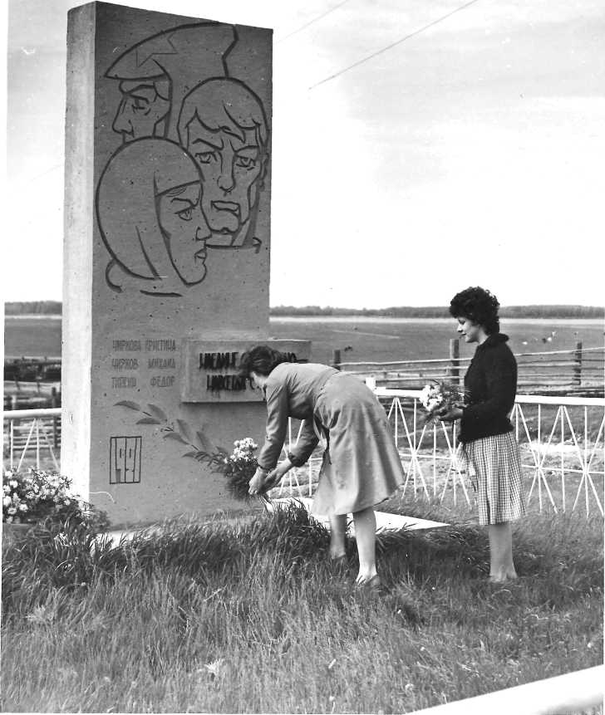
Несмотря на жестокие преследования и террор, борьба против колчаковцев продолжалась.
7 декабря 1919 г. был создан Военный Совет партизанских отрядов который возглавил П. И. Лопарев. Через несколько дней на Обь прибыл отряд красногвардейцев. Местные партизанские отряды влились в этот отряд и начали массовое освобождение деревень и сел уезда, а 20 декабря освободили Сургут.
21 декабря 1919 года на общем собрании граждан г. Сургута был избран уездный ревком.
9 февраля 1920 года расширенное заседание уездного ревкома образует, с последующим утверждением губисполкома, шесть волостей и 25 сельских Советов:
в Тундринской волости - 6 Советов
Юганской - 4 Совета
Ново-Николаевской - 3 Совета Локосовской - 4 Совета Ларьякской - 4 Совета Александровской " - 4 Совета
Основная часть населения проживала по берегам рек и речек, которыми был богат наш край. Наиболее населенными считались села Тундринское, Юганское, Локосовское, Александровское, Покурское, Вартовское, Никольское, деревни Кушниково, Вата, Пилюгино, выселки Романовский, Сармановский.
Поселки из пяти-восьми домов стояли по всему побережью Оби.
В те далекие времена в Сургутском уезде не было ни одного километра грунтовых дорог. Сообщение осуществлялось зимой на лошадях, а в северной части на оленях, летом водным путем. С наступлением распутицы всякое движение на огромной территории прекращалось.
В уезде было 10 церквей, а однокласные сельские училища существовали только в крупных селах в том числе в с. Локосово.
В запущенном состоянии находилось медицинское обслуживание населения. На весь уезд был только один врач и четыре фельдшера,
Большинство населения жило в нищете и бесправии, смерть уносила целые семьи.
Основная масса населения зарабатывала себе на пропитание промыслом рыбы, пушнины, заготовкой дров для пароходов. Ни какой промышленности в уезде не было. Кустари-одиночки делали лодки, бочки, корзины и другие мелочи.
Торговля в уезде была главным образом меновая и находилась в руках нескольких Русских купцов, которые за бесценок скупали у местного населения всю продукцию промысла.
В 1917 г. в Локосово находилось 24 двора с населением до 200 чел.
В селе действовала церковь, иногородческая управа в которой работал писарем Кушников. В управе были оборудованы две комнаты под каталашку.
Медпункт с одним фельдшером Щетинкиным.
В селе были две торговых лавки Силина и Трофимова, товарами их снабжали Сургутские купцы.
Начальную школу с тремя классами возглавляла молодая учительница Кондакова Ольга Андреевна.
ТЕКСТ ПИСЬМА
КОНДАКОВОЙ ОЛЬГИ АНДРЕЕВНЫ первой учительницы с. Локосово.
"Дорогие ребята-пионеры отряда им. Вали Котика на Ваш запрос отвечает бывшая учительница Локосовской начальной школы Кондакова О. А.
Я несколько раз давала сведения в школу о Локосове, думаю, что эти данные в школе имеются. Что я могу Вам дополнить? Когда приехала на работу учителем в Локосово в 1917 году в декабре месяце, оно состояло из 24-27 дворов с контингентом населения от 165 до 200 человек. В школе обучалось от 28 до 35 учащихся в трех классах, при одном учителе, она же и заведующая школой. Урок закона божья вел священник Захаров. С приходом закона об отделении церкви от Государства этот урок был ликвидирован.
Ханты в школе не обучались ( дети плохо знали русский язык), но я всё-же взяла инициативу вовлечь в обучение мальчика Петю Покачева (погиб в отеч. войне),Это очень польстило националов они очень мне были благодарны с большим любопытством приходили в школу посмотреть где сидит Петя, как отвечает, пишет ? Мальчик был очень способный, внимательный, скромный, с большим уважением относился ко мне. Говорил по русски.
Школу сейчас занимает почтовое отделение.
В помещении, где сейчас больница, находилась иногородческая управа с каталашками для заключения, провинившихся наказывали розгами. Всю работу вел писарь в то время Кушников Т. Т. ,староста неграмотный хант проживал в Тром-Агане, сюда навещался в дни сбора ясака (подать).
В декабре 1917 года, как я приехала в Локосово, улица от управы до школы и дальше была заполнена оленями с нартами. Съехались все ханты в национальных костюмах , Аганские, Тром-Аганские и из населенных юрт близлежащих к Локосову, для уплаты ясака и проведения праздника, вернее массовой пьянки, что меня сильно взволновало молодую неопытную девушку 18 лет.
Работала тогда церковь, только в 30 годах была передана для культурного очага-сельский клуб, до этого молодежь села устраивали вечерки в частных домах.
Торговали две лавки Силина и Трофимова. Товарами их снабжали Сургутские купцы.
Основной заработок населения был: заготавливание пароход-ских дров, рыбы, пушнины, кедрового ореха.
Медицинский пункт находился в небольшой старенькой избушке. Медработник тогда был Щетинкин.
С приходом Советской власти инородная управа упразднилась управлять стал Волисполком, избран был председатель, секретарь и заведующий Загсом, военным столом. Волисполком охватывал территорию сельских советов: Нижне-Вартовский, Покурский, Локосовский и Широковский. Созданы были партийная и комсомольские ячейки Партийной ячейкой руководил Вяселовский С. А. , он же и был председателем Волисполкома.
Много пришлось пережить в бандитское восстание в 1921 г. Я была арестована как большевичка, бандиты ставили к стенке под расстрел, но ихние главари Третьяков и их семьи изменили свое решение чтобы отправить меня в Сургут, где проходили расстрелы большевиков, до прибытия в Сургут там уже были расстреляны наши старички Бабичев, Лейтман, Жуков.
Красные в это время находились в Локосовом, банда Бардакова в 20км. от Локосово, красные сделали наступление и под Широковым завязался бой.
До вскрытия реки красные стояли в Локосово, а банда в Сургуте где и были по вскрытию Оби разгромлены.
Из моих учеников много погибло в Отечественной войне в 1941-1945 годы. ,много умерло, разъехалось. В Локосово никого нет, в Сургуте проживают Тверетина М. В. , Щиникова А. Т. в Кондинском районе Шилова-бывший председатель Локосовского сельсовета, в Тобольске - Проводникова X. Т. .
Первые жители с. Локосово были: Силин Н. Н. , Силин А. Н. , Кондаков Я. Е. , Кондаков И. Е. , Коротаев Т. К. в Сургуте. Вот все, что я знаю про Локосово.
С сердечным приветом и пожеланием всего наилучшего ко всем учителям и учащимся вашей школы.
2 марта 1970 года О. Кондакова"
В апреле 1919 года образован Локосовский Волисполком в состав которого вошли населенные пункты Нижневартовск, Покур, Вата, Широкове
Первым председателем Локосовского волисполкома был избран Веселовский С. А. он же руководил партийной организацией.
19 января 1924 года был образован Локосовский Сельский Совет, председателем которого избран, ПУТАЛИН ИЛЬЯ СПИРИДОНОВИЧ.
Комсомольскую ячейку возглавляла ШВЕЦОВА Е.
Первыми в комсомол вступили Пагилева А. В. и Кушникова А. А.
В конце 20-х годов в с. Локосово была организована рыбартель имени "Демьяна Бедного". Председатель рыбартели Кондаков Алексей Яковлевич.
В 30-е годы в восточной части села был построен поселок Нагорный для спецпереселенцев из центральной России.
В начале 1931 года организовалось два колхоза:
-имени "Молотова"- первым председателем был избран Тверетин
Михаил Павлович. -"Новый путь" - одним из первых председателей Костерин
Федор Павлович.
Всего в начальный период коллективизации первыми вступили в колхозы 20 семей, в том числе:
- Кондаковы Александр Георгиевич и Марфа Петровна;
- Кондаковы Василий Яковлевич и Елизавета Григорьевна;
- Кузнецовы Александр Васильевич и Наталья Евгеньевна;
- Кондаковы Петр Васильевич и Варвара Тихоновна.
- Тверетины, Баталины, Кушниковы и другие.
В колхозах выращивали картофель, рожь, овес, лен. Разводили крупнорогатый скот, овец, лошадей. Занимались рыбодобычей, заготовкой леса и выпуском товаров народного потребления.
К концу 1935 года на территории сельсовета размещалось 8 колхозов и рыбартелей, в том числе:
-Колхоз им. "Молотова"-председатель Тверетин Михаил Павлович; -Колхоз "Новый путь"-председатель Костерин Федор Павлович; -Рыбартель им. "3-я пятилетка" в юртах Пеньковых;
-Рыбартель им. "Ленина" -юр. Ивашкины, председатель-Морозов Александр Степанович.
-Рыбартель "2-я пятилетка", д. Верхне-Мысовая, председатель-Черкашин Илья Васильевич.
-рыбартель им. "Буденного" юр. "Лобановы",председатель-Барышев Геннадий Сергеевич.
-Рыбартель им. "Стаханова", юр. Урьевы, председатель-Ощепков Иван Петрович.
-Рыбартель им. "Чапаева", юр. Катесовы, председатель- Кашин Иван Николаевич.
Воскресный день 22 июня 1У41 года никогда не забудут советские люди. Никогда не забудутся тревожные минуты, когда московское радио, прервав свои передачи, сообщило: "Сегодня в четыре часа утра без предъявления каких-либо претензий к Советскому Союзу, без объявления войны германские войска напали на нашу страну., атаковали наши границы во многих местах и подвергли бомбардировке со своих самолетов наши города - Житомир, Киев, Севастополь, Каунас и другие. . . ".
Война. . . Она сразу же ворвалась в каждый советский дом, в каждую семью. Гнев и возмущение, твердая решимость дать сокрушительный отпор агрессору, уверенность в победе овладели народом, воспитанным Коммунистической партией. Тяжелейшая из всех войн, которую когда-либо знало человечество. Война с коварным, жестоким и очень сильным врагом стала глубоко личным делом каждого советского человека, потому что в этой войне решалась судьба социалистического общества, судьба каждого советского гражданина.
Великая Отечественная война - это труднейшее испытание выпавшее на долю нашего народа. Боевой клич партии "Все для фронта, все для победы над врагом" стал главным смыслом жизни каждого патриота, каждой семьи, всего нашего общества.
Анна Николаевна Шилова (Силина) работала председателем Локосовского сельского Совета в самые трудные дни войны.
С первого военного дня и до Праздника Победы жители Локосовского сельского Совета трудились не покладая рук.
В глубоком тылу, за тысячи километров от фронта, день и ночь шла напряженная работа во имя Победы. Коммунисты и комсомольцы сел и деревень Сургутского района были в авангарде фронтовых бригад по добыче рыбы, заготовке древесины и пушнины. Женщины, дети, старики заменили в трудовых рядах своих мужей, отцов и детей, ушедших на фронт.
Почти четыре военных года из Локосово уходили баржи и конные обозы с рыбой, мясом, картофелем и другими сельскохозяйственными продуктами. Сотни посылок с теплыми вещами и подарками были отправлены на фронт. Их получали защитники Москвы и Сталинграда, партизаны Белоруссии.
Свои личные сбережения жители села перечисляли на строительство танков и самолетов.
Как только началось освобождение нашей страны от немецко-фашистских захватчиков, трудящиеся Сургутского района откликнулись на призыв партии об оказании помощи в восстановлении народного хозяйства в освобожденных районах. Омская область, в состав которой входил и Сургутский район, взяла шефство над Запорожской областью Украинской ССР.
Жители Локосовского сельского Совета активно участвовали в оказании помощи жителям Запорожья.
Районный комитет партии повседневно руководил шефской работой. Решением бюро была образована комиссия во главе с секретарем райкома П. М. Горляковским. Рабочие и колхозники района делились с украинскими друзьями всем, чем могли. 14 октября 1943 года прошло общее собрание в колхозе имени Чапаева юрт Катесовых, Локосовского сельсовета. Слушали вопрос о помощи районам, освобожденным от немецкой оккупации, постановили: районам, освобожденным от немецкой оккупации, выделить от колхоза пять голов крупного рогатого скота, отчислить по пять трудодней от каждого колхозника, выделить колхозного картофеля один центнер. (Госархив Сургутского горисполкома, ф. 9, оп. 1, д. 12, л. 30).
Подобные решения приняли колхозники колхоза «Вторая пятилетка» (с. Покур), имени Стаханова (юрты Кочевые), имени Буденного (д. Юган), «Утренняя Заря» (юрты Совкунины) и многих других. Колхозники села Локосово выделили 10 коров, пять овец, три свиноматки, тонну картофеля, два комплекта сбруи. Сельхозартель «Верный путь» (пос. Черный Мыс)—15 коров, 30 овец, пять поросят и перечислила в шефский фонд семь тысяч рублей. Рабочие Локосовского рыбозавода собрали 16 тысяч рублей, учителя Нагорновской школы перевели в Запорожье свой десятидневный заработок.
Работники просвещения и культуры, партийные и советские работники уделяли большое внимание воспитанию детей в условиях военного времени. В основном это было патриотическое и трудовое воспитание и оно приносило желаемые результаты.
В конце войны в Сургут пришло две телеграммы от Верховного Главнокомандующего И. В. Сталина, которые убедительно говорят о патриотизме наших детей:
С. Локосово Сургутского района Тюменской области. Нагорновская неполная средняя школа, директору школы Алферьевой, секретарю комсомольской организации Скутину, начальнику штаба дружины Лиджиевой, председателю учкома Черкасовой.
«Прошу передать учащимся Нагорновской НСШ, собравшим три тысячи триста одиннадцать рублей деньгами и шестнадцать тысяч рублей облигациями Госзаймов на строительство авиа- эскадрильи «Тюменский осоавиахимовец», благодарность Красной Армии и мои пожелания им здоровья и успехов в учебе, общественной работе.
«И. Сталин».
Разумеется, эти деньги не были выпрошены у родителей, они заработаны на воскресниках, на рыбалке, на заготовке дров для школ, на сборе вторичного сырья и т. д. Свой весомый вклад в нашу победу внесли учителя школ Сургута и района. Они растили и воспитывали истинных патриотов советской отчизны, люто ненавидящих гитлеровских захватчиков.
Наши учителя в годы войны выступали страстными пропагандистами советского образа жизни, воспитывали у людей любовь к родине и родному краю. В то же время они вместе со всеми работали в промысловых бригадах, на фермах, вместе с ребятами заготовляли дрова, ремонтировали школы, помогали семьям фронтовиков, укрепляли фонд обороны страны. Учителя военного времени Нагорновской семилетней школы:
Скутин Зиновий Трофимович, Загваздин Сергей Александрович, Мокринская Александра Николаевна, Кошелева Валентина Яковлевна, Баталова Зоя Михайловна, Кошкарова Евлалия Алексеевна.
СМОТР ХУДОЖЕСТВЕННОЙ САМОДЕЯТЕЛЬНОСТИ
В с. Локосово с большим успехом прошел смотр художественной самодеятельности. В смотре приняли участие 16 человек. Было просмотрено 28 номеров художественных выступлений и 10 рукодельных работ.
Большой интерес у зрителей с. Локосово вызвало чтение Наумовым П.И. стихотворений собственного сочинения "Атака", "Вот село", "За Днепром". Исключительный успех имели бальный танец "Молдаванеска" в исполнении Горьковой Н.М. и Симоновой Н.П. и музыкальные выступления Баженова В.П. и Скутина З.Т. Лучшие исполнители премированы.
Карелина. "Колхозник ", 1 июня 1944 года.
ПОМОЩЬ ШКОЛАМ
В январе по району проводился декадник помощи школам. Общественные организации оказали большую помощь школам в подвозке дров и других мероприятиях.
В течение декадника помощи школам в Локосово была проведена большая работа. По инициативе председателя сельсовета тов. Шиловой и председателя родительского комитета тов. Горьких был организован воскресник по заготовке топлива. В воскреснике приняли активное участие рабочие рыбоучастка, колхозники и работники организаций и учреждений. В день воскресника заготовлено 60 кубометров и подвезено к школе 20 кубометров дров.
Большую помощь школе оказал рыбкооп /председатель Тыриков И.С., выделив для детей чулки, майки и белье.
Исключительно энергично взялась за вовлечение в школу детей С.А.Дидерикс. Она организовала сбор вещей для остро нуждающихся учащихся, пошивку и ремонт обуви,
Благодаря такой заботе со стороны сельсовета, родительского комитета дети защитников нашей Родины смогли посещать школу.
Т. Алферьева. "Колхозник ", 8 февраля 1945 года.
В начале Великой Отечественной Войны секретарем комсомольской организации работал БАЛУЕВ МИХАИЛ ВАСИЛЬЕВИЧ, который ушел добровольцем на фронт и погиб.
Много хороших воспоминаний о нем хранится в памяти старожилов села. В честь его названа одна из улиц села Локосово.
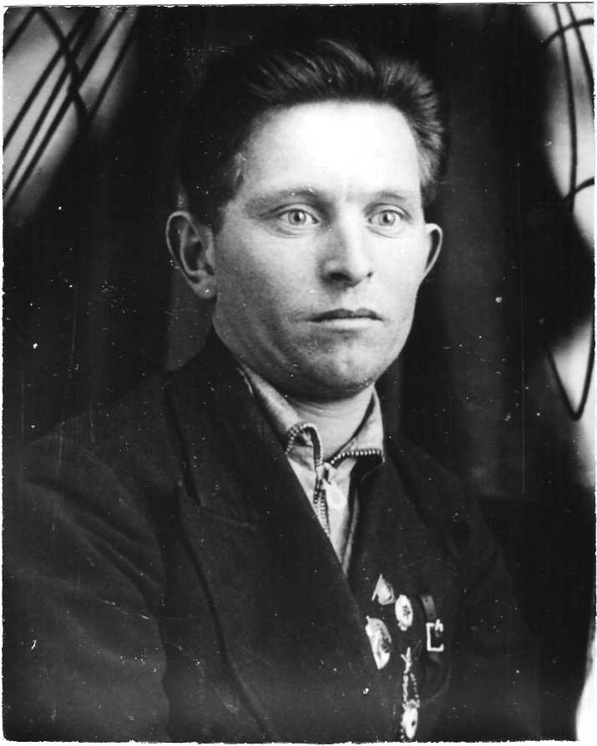
За годы Великой Отечественной войны в Сургут, в села и деревни района поступило больше тысячи извещений о гибели наших земляков - молодых, красивых и сильных ребят. Война коснулась и обожгла своим огненным крылом почти каждую семью. Имена павших героев начертаны теперь на гранитных плитах мемориала солдатской славы и памяти.
Село Локосово, Аникину Ивану Дмитриевичу.
ИЗВЕЩЕНИЕ
Ваш сын мл. сержант Аникин Василий Иванович в бою за социалистическую Родину, верный воинской присяге, проявив геройство и мужество, погиб 15 марта 1945 г.. похоронен в Западной Померании, в населенном пункте Клебов, около немецкой кирки.
Настоящее извещение является документом для возбуждения ходатайства о пенсии /приказ НКО N033-1944 г./
Х-Мансийск. Окрвоснком, майор а/с Ражиков.
Начальник 1-й части, ст. лейтенант Сумкин.
30 июня 1945 г.
Подлинник хранится в краеведческом музее г. Сургута.

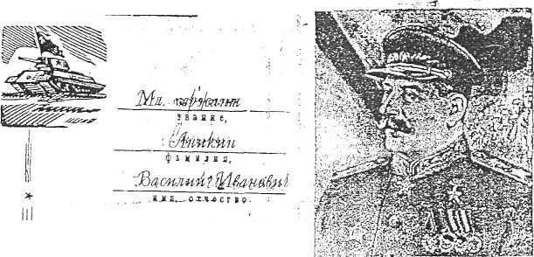
ВАМ, УЧАСТНИКУ ПОБЕД НАД НЕМЕЦКО-.
ФАШИСТСКИМИ ЗАХВАТЧИКАМИ, ЗА ОТ-
ЛИЧНЫЕ ЕОЕВЫЕ ДЕЙСТВИЯ ПРИКАЗАМИ
Смерть немецким оккупантам!
. верховного главнокомандующего
МАРШАЛА СОВЕТСКОГО СОЮЗА ТОВАРИЩА СТАЛИНА ОБЪЯВЛЕНЫ БЛАГОДАРНОСТИ:

ЗА ОВЛАДЕНИЕ ГОРОДОМ БОБРУЙСК-ПРИКАЗ ОТ 29 ИЮНЯ 1344 ГОДА.

ЗА ОВЛАДЕНИЕ ГОРОДОМ МИНСК-ПРИКАЗ ОТ 3 ИЮЛЯ 1944 ГОДА.
ЗА ОВЛАДЕНИЕ ГОРОДОМ БАРАНОВИЧИ И БАРАНОВИЧ-
СКИМ УКРЕПЛЕННЫМ РАЙОНОМ-ПРИКАЗ ОТ 8 ИЮЛЯ
1944 года.

ЗА ОВЛАДЕНИЕ ГОРОДОМ СЛОНИМ-ПРИКАЗ ОТ 10 ИЮЛЯ
1944 ГОДА.

ЗА ОВЛАДЕНИЕ ГОРОДОМ БРЕСТ - ПРИКАЗ ОТ 28 ИЮЛЯ 1944 ГОДА.
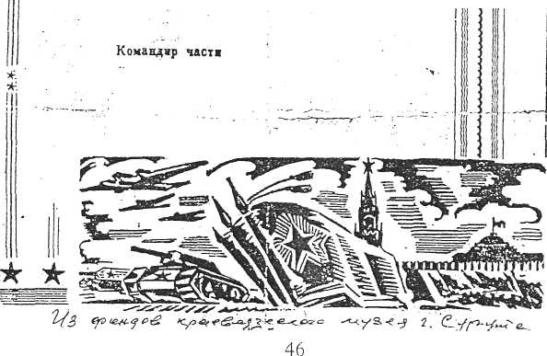

Всего 94 жителя Локосовского сельского Совета погибли на фронтах Великой Отечественной войны.
СПИСОК
воинов Локосовского сельского Совета погибших и пропавших без вести в годы Великой Отечественной войны 1941-1995 гг.
I.Аникин Василий Иванович
2.Алферьев Демьян Родионович
3.БалуевМихаил Васильевич
4.Букин Александр Андреевич
5.Баталин Илья Матвеевич
6.Борисов Антон Филиппович
7.Бибичев Иван Ферапонтович
8.Белоусов Андрей Андреевич
9.Белоусов Пантелей Николаевич 10.Бахматов Александр Максимович 11.Белоногов Григорий Парфёнович 12.Гребнев Николай Васильевич 13.Ганжеев Григорий Абрамович 14.Ганжеев Сидор Степанович 15.Ганжеев Федор Иванович
16.Ганжеев Аристарх Александрович 17.Ганжеев Петр Никитьевич
18.Гришаев Михаил С.
19.Горбунов Григорий Павлович 20.Захаров Дмитрий Павлович 21.3акомолдин Петр Николаевич 22.Захаров Павел Степанович
23.Ивин Иван Романович
24.Кочергин Тимофей Николаевич 25.Кондаков Павел Васильевич 26.Кондаков Пётр Васильевич 27.Кондаков Арсентий Степанович 28.Кондаков Павел Георгиевич 29.Кузнецов Василий Александрович 30.Кушников Георгий Васильевич 31.Курбатов Прокопий Львович 32.Курбатов Михаил Данилович 33.Кондрахин Никандр Иванович 34.Кабаков Дмитрий Ананьевич 35.Корякин Павел Петрович
36.Карпов Федор Иванович 37.Кушников Леонид Васильевич 38.Катесов Михаил Петрович 39.Катесов Яков Ефимович
40 .Косолапов Николай Григорьевич
41.Кондаков Александр Иванович
42.Кузнецов Александр Павлович 43.Ланевских Николай Владимирович 44.Ланевских Андрей Владимирович 45.Лисманов Петр Васильевич 46.Лисманов Егор Васильевич 47.Лисманов Алексей Васильевич 48.Лисманов Прокопий Васильевич 49.Лыткин Кузьма Леонтьевич 50.Лисманов Киприян Дмитриевич 51.Мирюгин Александр Степанович 52.Морганов Алям Алеевич
53.Манцев Александр Владимирович 54.Мезенцев Григорий Александрович 55.Мельников Артемий Григорьевич 56.Нагибин Павел Иванович
57.Нестеров Иван Григорьевич 58.Недозрелов Николай Яковлевич 59.0всянкин Александр Германович 60.Питухин Георгий Павлович
61.Пеньков Николай Трофимович
62. Путолин Илья Прохорович
63.Покачев Яков Ефимович
64.Покачев Дмитрий Семенович 65.Пельментиков Иван Ильич 66.Пельментиков Александр Яковлевич 67.Пельментиков Тимофей Петрович 68.Пельментиков Филипп Никонович 69.Пельментиков Егор Николаевич 70.Пельментиков Архип Трофимович 71.Пентылев Павел Иванович 72.Полканов А.Н.
73.Репин Николай Иванович
74.Силин Николай Николаевич
75.Слинкин Григорий Петрович 76.Стриганов Иван Андреевич
77.Слинкин Александр Максимович 78.Стриганов Павел Андреевич 79.Сальников Василий Григорьевич 80.Силин Василий Александрович 81.Тверетин Ефим Павлович
82.Тверетин Борис Михайлович
83.Турыгин Василий Дмитриевич 84.Третьяков Михаил Иванович 85.Турыгик Михаил Алексеевич 86.Федоровский Афанасий Гаврилович 87.Часовенный Виталий Степанович 88.Черкашин Илья Васильевич 89.Черкашин Николай Ильич
90.Шишкин Гаврил Константинович 91.Шпаков Сергей Дмитриевич
92.Шулинин Георгий Григорьевич 93.Юсипин Михаил Федорович
94.Юсипин Виктор Александрович
ВЕЧНАЯ ПАМЯТЬ ПОГИБШИМ ВОИНАМ В БОРЬБЕ ЗА НЕЗАВИСИМОСТЬ НАШЕЙ РОДИНЫ !
ПРАЗДНИК ПОБЕДЫ
Вчера в 7 часов утра радио оповестило весь мир о величайшем событии-конце кровопролитной войны. Указом президиума Верховного Совета день 9 Мая объявлен Днем Победы. ПОБЕДА ! Какое великолепное слово. В это утро заря была особенно ясна. Это утро на всю жизнь останется в памяти. С ним шли во вчера все горести и печали. Люди выбегали на улицу, бежали из дома в дом, чтобы сообщить эту радостную весть соседям, знакомым. Лица этих людей улыбаются, в глазах блестят слезинки радости. Ведь такого дня не было еще в их жизни. . . .
Отрывок из заметки помещенной в районной газете "Колхозник", 10 Мая 1945 года.
Старожилы села Локосово помнят, как счетовод Гоша Митрохин промчался по селу с красным флагом на коне, крича во все горло: "Победа, Победа". Сам Митрохин узнал о ней от телеграфистки.
У сельсовета провели митинг. Устроили ружейный салют.
Я призвал бы нашу молодежь бережно относиться ко всему, что связано с Великой Отечественной войной. Очень нужно изучать во- енный опыт, собирать документы, создавать музеи и сооружать монументы, не забывать памятные даты и славные имена.
Но особенно важно помнить: среди вас живут бывшие солдаты. ', Относитесь к ним бережно.
Я много раз видел, как солдаты подымались в атаку. Это нелегко: подняться в рост, когда смертоносным металлом пронизан воздух. Но они поднимались! А ведь многие из них едва узнали вкус жизни: 19-20 лет — лучший возраст для человека, все впереди! А для них очень часто впереди был только немецкий блиндаж, извергавший пулеметный огонь.
Конечно, они знали и радость победы в бою, боевую дружбу, взаимную выручку на поле боя, чувство удовлетворения от сознания, что выполняют священную миссию защиты Отечества.
Советский солдат вынес тогда тяжкие испытания. Л сегодня старая рана заговорила, здоровье шалит. Бывший фронтовик не станет вам жаловаться — не та закваска характера. Будьте сами предупредительны. Не оскорбляя гордости, относитесь к ним чутко и уважительно. Это очень малая плата за все, что они сделали для вас в 1941-м, 42-м, 43-м, 44-м, 45-м.
Г.К.Жуков, Маршал Советского Союза.
В период Великой Отечественной Войны в Совете работало несколько учреждений соцкультбыта, в том числе:
Госбанк - заведующий Завьялова Августа Федоровна, главный бухгалтер Веркутис Дмитрий И.
Почта - начальник Кондакова Варвара Ивановна.
Семилетняя Нагорновская школа - директор Алферьева Татьяна Петровна.
Четырехлетняя Урьевская школа - директор Сургутскова.
Больница - заведующая фельдшер Преснецова Мария Ивановна.
С 1935 года по 1953 год в селе Локосово находилось два колхоза, в том числе:
1. Колхоз им. Молотова, председателем которого много лет работал ТВЕРЕТИН МИХАИЛ ПАВЛОВИЧ.
Ветераны - передовики колхоза:
Бухгалтер - Скутина Е. А.
Заведующий зверофермой - Кондаков А. Я.
Рыбаки: - Кондаков В. Я.
- Кондаков Д. В.
- Кондаков А. Е.
- Кузнецов В. В.
Доярки: - Кондакова В. Т.
- Кузнецова М. С.
- Кондакова М. П.
- Тверетина Н. Я.
Заведующая фермой - Коротаева Ф. Г.
2. Колхоз "Новый путь" - председателем длительный период работал КОСТЕРИН ФЕДОР ПАВЛОВИЧ.
Ветераны-передовики колхоза:
Заведующая Фермой - Бунькова В. И.
Завхоз - Летанин С. А.
Полевод - Аникин И. Д.
Доярка - Усова М.
В послевоенные годы жители Локосовского сельсовета принимали самое активное участие в восстановлении народного хозяйства Родины.
Взрослое население с участием своих детей не считаясь со временем, почти бесплатно, без выходных работали на полеводстве, заготовке кормов, выращивании скота, добыче рыбы, заготовке и вывозке леса.
От колхозов были направлены бригады на заготовку леса в которых работали:
Тверетин Павел Ефимович Тверетина Александра Васильевна Логиновский Владимир Васильевич Кондаков Павел Дмитриевич Крюкова Зинаида Ильинична и другие.
Трудовой подвиг сельчан отмечен правительственными наградами, орденами, медалями и многими почетными грамотами, среди них награжден орденом Ленина Гнусарев Иван Васильевич, который ручной пилой (Лучком) на 200% выполнял задание по заготовке леса.
В шестидесятые годы, в связи с развитием промышленности на территории сельсовета и района, повышением жизненного уровня населения и появления возможности обучения подрастающего поколения в учебных заведения страны, колхозы стали испытывать острый недостаток в рабочей силе, вследствие чего в районе произошло слияние колхозов, а в последствии резкое сокращение сельскохозяйственного производства.
В 1953 году из двух колхозов в селе остался один с названием "Луч" председателем которого избран Туполев Николай Владимирович.
На территории сельского Совета часть колхозов и рыбартелей в 1953 году была ликвидирована, а мелкие хозяйства соединились в один колхоз "40 лет Октября" в д. Верхне-Мысовая.
До 1965 года основным видом транспорта, на территории сельсовета и района, служили лошади.
В д. Нижне-Мысовая, заимке Локосовского колхоза им. Молотова, размещался постоялый двор и почтовый стан. Здесь жил и работал знатный коневод КУЗЬМА ВАСИЛЬЕВИЧ ТРИФОНОВ, а в Локосово жил и работал коневодом БАТАЛИН ИЛЬЯ МАТВЕЕВИЧ. Они всегда первыми прокладывал зимние дороги до Сургута.
На заимке Шпакова в устье Пеньковской протоки жил знатный мастер БАТАЛИН ЯКОВ МИХАЙЛОВИЧ, который изготавливал сани, розвальни и кошевки для многих хозяйств Сургутского района.
Любимым занятием жителей сельсовета была любительская охота и рыбалка в связи с этим охотничьи угодья были закреплены за колхозами.
параллельно с экономическим развитием Локосовского сельского Совета развивалось и народное образование.

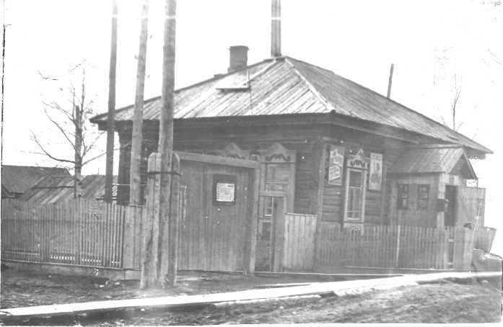
Дом в котором в 1917 году размещалась Локосовская начальная школа, затем с 1930 года по 1972 год в этом доме находилось почтовое отделение связи.

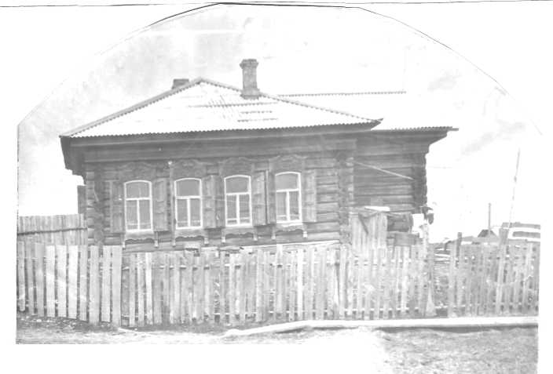

Дом в котором с 1930 года размещалась начальная школа, которая в то время -называлась "Красной Нагорновской'

15 сентября 1961 года был образован мясо-молочный совхоз "Покурский" с центральной усадьбой в с. Покур. Директором совхоза назначен Гололобов К. П. , который проработал в этой должности более 10 лет.
На территории Локосовского сельсовета на базе колхозов создано два отделения совхоза:
Локосовское - управляющим назначен Семенов Александр Афанасьевич. Верхне-Мысовское - управляющий Манин Николай Михайлович.
В период существования колхозов и отделения совхоза, большой вклад в сельско-хозяйственное производство внесли:
- АНИКИН ИГНАТИЙ ДМИТРИЕВИЧ - полевод. Под его руководством в
в колхозе в с. Локосово выращивался самый высокий урожай капусты
и картофеля в Сургутском районе.
- СКУТИНА ЕЛЕНА АЛЕКСАНДРОВНА в 1936 году после окончания
семилетней школы пошла работать в колхоз на полеводство и
животноводство, затем после учебы на годичных курсах бухгал
теров , работала счетоводом. С 1942 года работала бухгалтером
в колхозе, а с 1981 года в Локосовском отделении совхоза.
С 1968 года по 1972 год, до ухода на пенсию, работала бухгалтером Локосовского сельского Совета.
- ВАРЛАКОВ АНАТОЛИЙ ПАХОМОВИЧ работал трактористом, бригадиром
на заготовке сена и управляющим Локосовского отделения совхоза.
- БУНЬКОВА ВЕРА ИВАНОВНА - Заведующая молочно-товарной фермой.
- Доярки: -Иванова Анна Петровна;
-Каваляускас Надежда Максимовна; -Гостева Галина Николаевна; -Кондакова Людмила Петровна; -Баженова Лидия Ивановна.
- Ветврач -Делеу Зоя Алексеевна.
- Механизаторы: - Щетков Григорий Андреевич;
- Делеу Георгий.
В 1989 году отделение совхоза в д. Верхне-Мысовая было расформировано, а в 1980 году, из-за отсутствия рабочей силы, закрыто и Локосовское отделение совхоза. Крупнорогатый скот и техника были вывезены в с. Покур.
в 1932 году в Локосово, образован Рыбозавод, директором назначен Эпштейн. Рыбозавод занимался добычей и обработкой рыбы. Средний уровень вылова рыбы составлял 600 тн. в год. Завод на месте производил соление, вяление, копчение рыбы и выпускал другие виды рыбной продукции,
В хозяйстве содержалось до 65 голов лошадей, так как основным видом транспорта являлись лошади.
В 1946 году рыбозавод реорганизован в рыбоучасток, начальником которого назначен Куйбышев М. А.
В период с 1950 по 1995 годы начальниками рыбоучастка работали:
- Ларионов Евгений Филиппович;
- Кондаков Валентин Иванович:
- Новопашин Александр Андреевич.;
- Эргард Роберт Федорович;
- Русановский Александр Петрович;
- Быков Вячеслав Павлович;
- Слинкин Иван Федорович.
Всю трудовую жизнь работали в рыбоучастке- Ветераны труда:

Кондрахин Павел Кондратьевич Соловьев Николай Степанович Савин Владимир Федорович Бок Александр Иванович Бок Петр Иванович
заведующий хозяйством; заведующий хозяйством; заведующий хозяйством; на хозяйственных работах; дизелист электростанции;
Бронникова Ксения Венеаминовна - мастер цеха обработки;
Бок Лилия Христофоровна
мастер цеха обработки рыбы; мастер цеха обработки рыбы; мастер обработки-завхоз; мастер сетепосадочной; техник лова;
Беломоин Михаил Степанович
Бонзарь Иван Логинович
Бок Маргарита Христофоровна
Аникин Владимир Иванович
Веркутис Маремьяна Владимировна - рабочая;
Бок Нина Андреевна - бухгалтер;
Турыгина Галина Дмитриевна
мастер цеха обработки; судоводитель; судоводитель; бригадир лова; рабочая;
нормировщик-учетщик; рабочий сетепосадочной; заведующий хозяйством; рабочий рыбоучастка; рабочий рыбоучастка; рабочая; рабочая;
- рабочий рыбоучастка;
- рабочая;
- рыбак;
Третьяков Сергей Иванович
Кергет Георгий Петрович
Павлов Василий Александрович -
Телешова Анна Филиповна
Шлыкова Галина Ивановна
Шлыков Виктор Николаевич
Егоров Илья Филипович
Сысков Анатолий Иванович
Морганов Гавриил Андреевич
Сыскова Мария Афанасьевна
Крюкова Парасковья Федотовна -
Константинов Евгений Ананьевич
Беккер Христина Александровна
Фадеев Александр Михайлович
Черкашина Евгения и многие другие заслуженные работники
рыбоучастка.

ОСЕНЬ 1965 года, ЛОКОСОВСКИЙ ПЛАВНОЙ ПЕСОК Звено рыбаков в период разборки и настройки плавных сетей (провязов).
Третий слева - техник лова Аникин Владимир Иванович, четвертый - звеньевой Фадеев Александр Михайлович.
•
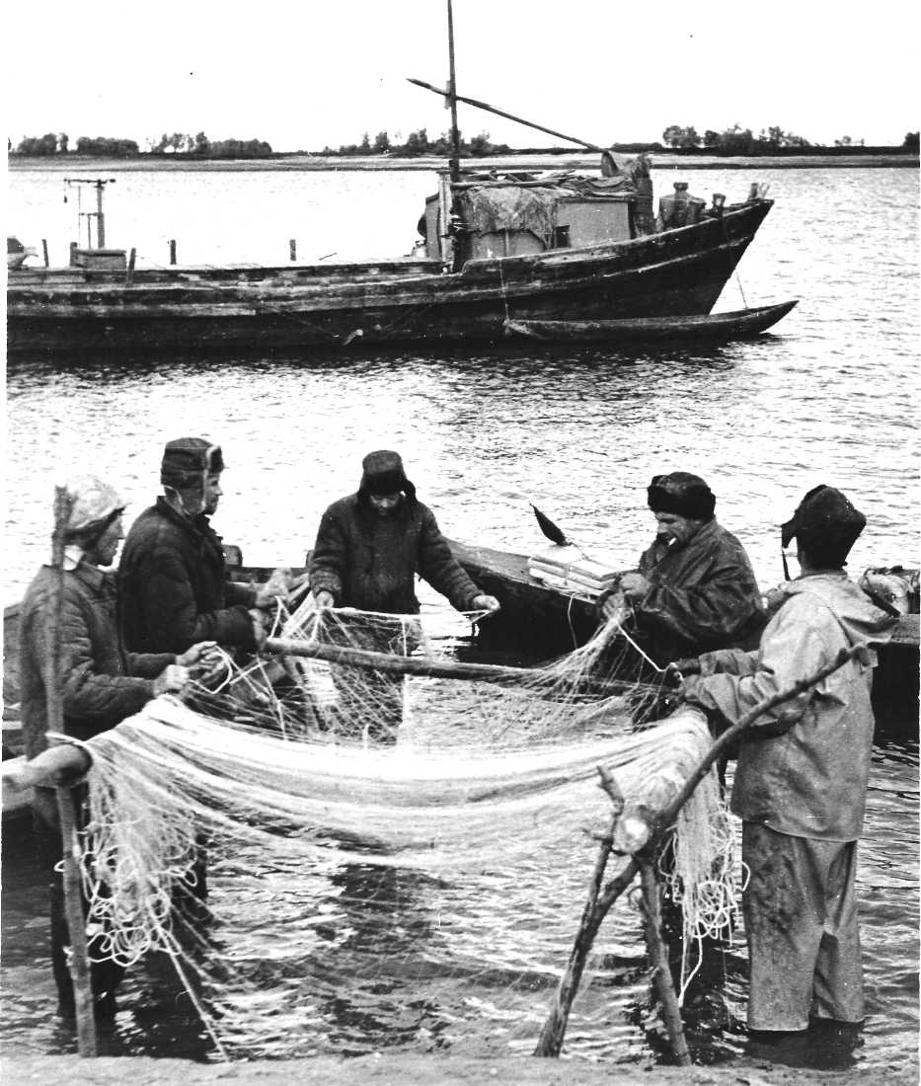
ВЫЛОВ РЫБЫ ЗА 10 и 11 ПЯТИЛЕТКИ
план факт

1978 г.
- г.
- г.
- г.
- г.
- г.
- г.
- г.
- г.
- г.
- г.
цн.

4120 | 2750
3700 | 3600
4750 | 3110
4600 | 7160
4900 | 5760
5400 | 4300
4700 | 2200
2400 | 2110
2300 | 3260
3100 | 3870
3400 | 4500

Рыбоучасток прекратил свое существование в 1995 году в период развала Российской экономики.

Б 1930 году открыта почта в которой работала одна Кузнецова Анфуза Александровна, В 1835 открыто отделение связи., руководила которым до 1948 г. Кондакова Варвара Ивановна. С 1849 года по 1959 год начальником почтового отделения связи работал Ларионов Петр Андреевич, а его жена Ларионова Е. П. работала радисткой.
В 1948 г. план доходов отделения связи составлял 8 тыс. руб. Вкладчиков было 40 человек с суммой вклада до 15 тыс. руб. За один год было отправлено 858 посылок. Отделение связи размещалось в старом доме где до него находилась первая школа.
В 1949 году колхоз "Новый путь" открыл радиоузел., который был передан отделению связи. Радиофикация поселка была завершена в 1954 г.
С 1959 года по 1979 год начальником отделения связи работала Соловьева Валентина Семеновна. На перевозке почты и хозяйственных работах много лет работал Кондаков Геннадий Васильевич.
В 1985 году под отделение связи и радиоузел было выделено 3 квартиры в новом 36 квартирном жилом кирпичном доме. С 1979 года начальник отделения связи - Кривощекова Вера Ивановна.
В 1973 г. начата телефонизация поселка, установлена АТС-200 номеров. Развитием телефонной связи занимался Кушников Валерий Сергеевич.
В 197а году году построена телевизионная антенна и установлен телевизионный ретранслятор. Жители совета получили возможность смотреть программу центрального телевидения.
С вводом в эксплуатацию РРС -600 закуплено и смонтировано на этой радиорелейной станции новое оборудование для ретрансляции телевидения., а старая 30-ти метровая антенна демонтирована.
В 1919 году в с. Локосово открыто сельпо, затем в 1931 году образован Нагорновский рыбкооп, который обслуживал торговлей деревни Верхне-Мысовая, Нижне-Мысовая, Урьевская, Иважкино,Аган, Варьеган. Руководил рыбкоопом ШВЕЦОВ В. К. ., а в период войны председателем рыбкоопа работал КОНДАКОВ Н. Г.
В период с 1940 по 1970 годы много сил и энергии отдали торговому обслуживанию населения сельсовета:
- председатели рыбкоопа - Кочубин, Соловьев, Попов.
- завторг - Кушников С. М.
- заготовитель-кассир - Батурин С. Н.
- продавцы - Баталина А. Е, , Лыкова М. Т. Баглай Г. А.
- пекарь, продавец-Кушникова Анна Андреевна, которая начала
работать в рыбкоопе с 1937 года, сначала работала пекарем., а с
1942 года продавцом в д. Урьевске затем в Локосово. Ассортимент
товаров в магазине был очень маленький. Все товары отпускались
по талонам и карточкам.
В 1959 году Локосовский рыбкооп соединен с Покурским рыбкоопом, а в Локосово был образован торговый куст.
Заведующим торговым кустом с 1959 г. по 1968 г. работал Долинин Петр Семенович.
Бухгалтером рыбкоопа, затем торгового куста с 1967г. по 1977 год работала Варлакова Васса Егоровна, потом перешла на работу агентом Госстраха.
С 1968 года по 1970 год директором торгового куста работал Леонов Владимир Михайлович.
В 1970 году образовано торговое предприятие Сургутского Райрыболовпотребсоюза, председателем избран Сухинин Иван Никитич. Старшим бухгалтером торгового предприятия с 1971 года назначена Широкова Елена Даниловна, которая проработала в этой должности до 26 марта 1997 г.
В последующие годы "Торговым предприятием", затем "Сельпо" руководили:
Эргард Роберт Федорович - с 1974 г. по 1982 г. Чебаток Григорий Иванович- с 1982 г. по 1989 г. Валиулин Юрий Ефимович - с 1990 г. по 1996 г.
В 1970-1990 годы продавцами предприятий торговли системы "Райрыболовпотребсоюза" в с. Локосово работали:
- Некрасова Мария Серафимовна;
- Хорзова Валентина Федоровна;
- Константинова Александра Васильевна;
- Баглай Галина Андреевна;
- Трифонова Зоя Константиновна;
- Алтурмесова Лидия Ивановна;
- Бахлыкова Эльвира Анатольевна
- Русановская Валентина Александровна и другие.
Товарооборот торгового предприятия составлял:

1970 | г. | - 655 тыс. рублей.
1972 | г. | -1 | млн. | 71 тыс. руб.
1973 | г. | - 1 | млн. | 240 | тыс. руб
1976 | г. | - 1 | млн. | 990 | тыс. руб
1977 | г. | - 2 | млн. | рублей
1978 | г. | - 2 | млн. | 123 | тыс. руб
1979 | г. | - 2 | млн. | 370 | тыс. руб
1980 | г. | - 2 | млн. | 393 | тыс. руб
1981 | г. | - 2 | млн. | 619 | тыс. руб
1982 | г. | _ 2 | млн. | 833 | тыс. руб
1983 | г. | - 2 | млн. | 490 | тыс. руб
1984 | г. | - 2 | млн. | 327 | тыс. руб
1985 | г. | - 2 | млн. | 376 | тыс. руб

В 1985 году продажа вино-водочных изделий населению составила 881 тыс. руб.
Торговое предприятие Сургутского райрыболовпотребсоюза производило заготовку излишек от населения мяса, овощей, ягод кедрового ореха, в том числе:
1981 г. 1982 г. 1983 г. 1984 г. 1985 г.

Мясо всего | цн. - | 67 | 97 | 100 | 85 | 105
Молоко | цн. - | 10 | 23,8 | 20 | 9 | 15
Картофель | цн. - | 126 | 125 | 370 | 269 | 250
Грибы | цн. - | - | 3 | - | 2 | 3
Ягоды | цн. - | 15 | 24 | - | 4 | 10
Орехи | цн. - | 51 | 10 | - | 8 | 0,4
С 3 октября 1997 г, Локосовское Сельпо преобразовано в Потребительское общество - директором избрана Крюкова Нина Зиновьевна, которая ранее с 1971 года работала товароведом и завторгом в Локосовском розничном торговом предприятии.
Электричество в поселке в первые было подано в 1947 г. от электростанции мощностью 25 лошадиных сил, которая была установлена в Локосовском рыбоучастке. С того времени по 29 сентября 1977 года рыбоучасток постоянно обслуживал село электроэнергией.
В соответствии с приказом министра Лесного хозяйства РСФСР N-30 от 27 ноября 1965 г. в Локосово образован Куль-Еганский Лесхоз с территорией 6540270 га. Директор Арефьев Алексей Викторович, затем Гедров Михаил Семенович.
Завхозом много лет работал Логиновский Владимир Васильевич.
До образования лесхоза - леса гослесфонда на территории Локосовского сельсовета входили в состав Покурского лесничества.
Передовики лесного хозяйства (1980-1980 г. г. )
Кротов П. И. - лесничий. Дьячков А. Г. - помощник лесничего. Федоровский В. Б. - лесничий. Желтова Нина Алексеевна.
После службы в Армии и по настоящее время ( 1998 г. ) работает лесником Тверетин Михаил Павлович, после окончания техникума лесником и лесничим работает Корепин Валерий Александрович.
В 1939 году ПОСТРОЕНО ЗДАНИЕ ЛОКОСОВСКОЙ СЕМИЛЕТНЕЙ ШКОЛЫ.
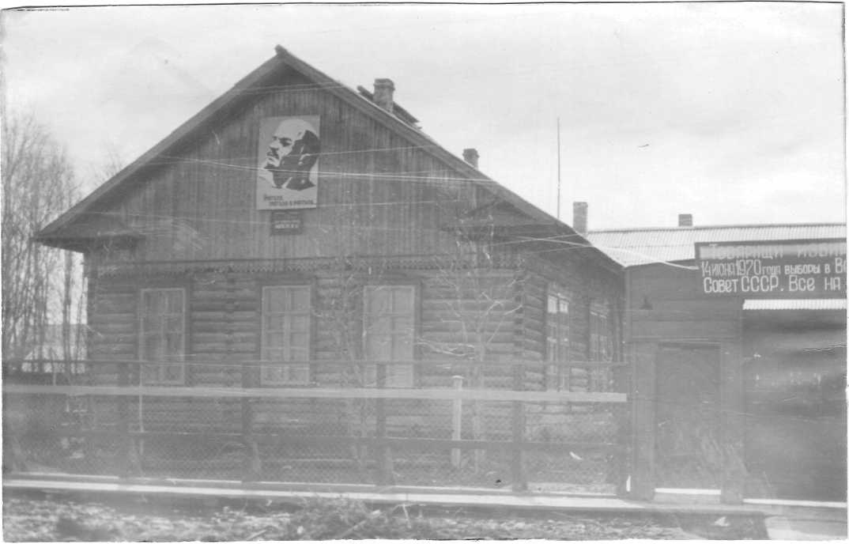
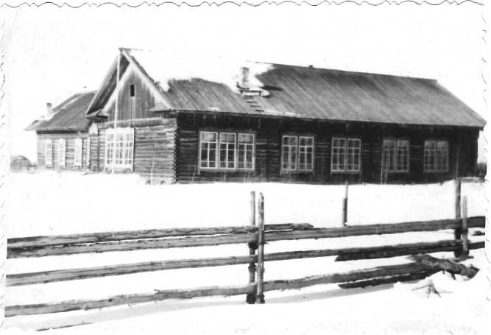
ЗДАНИЕ СЕМИЛЕТНЕЙ ШКОЛЫ, ВИД СО ДВОРА (1939-1967 г. г. ).
В 1968 году к существующему зданию школы сделан пристрой.
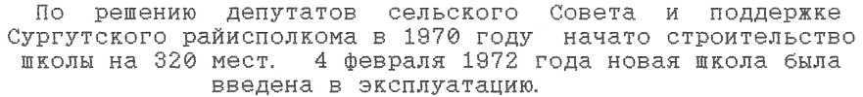

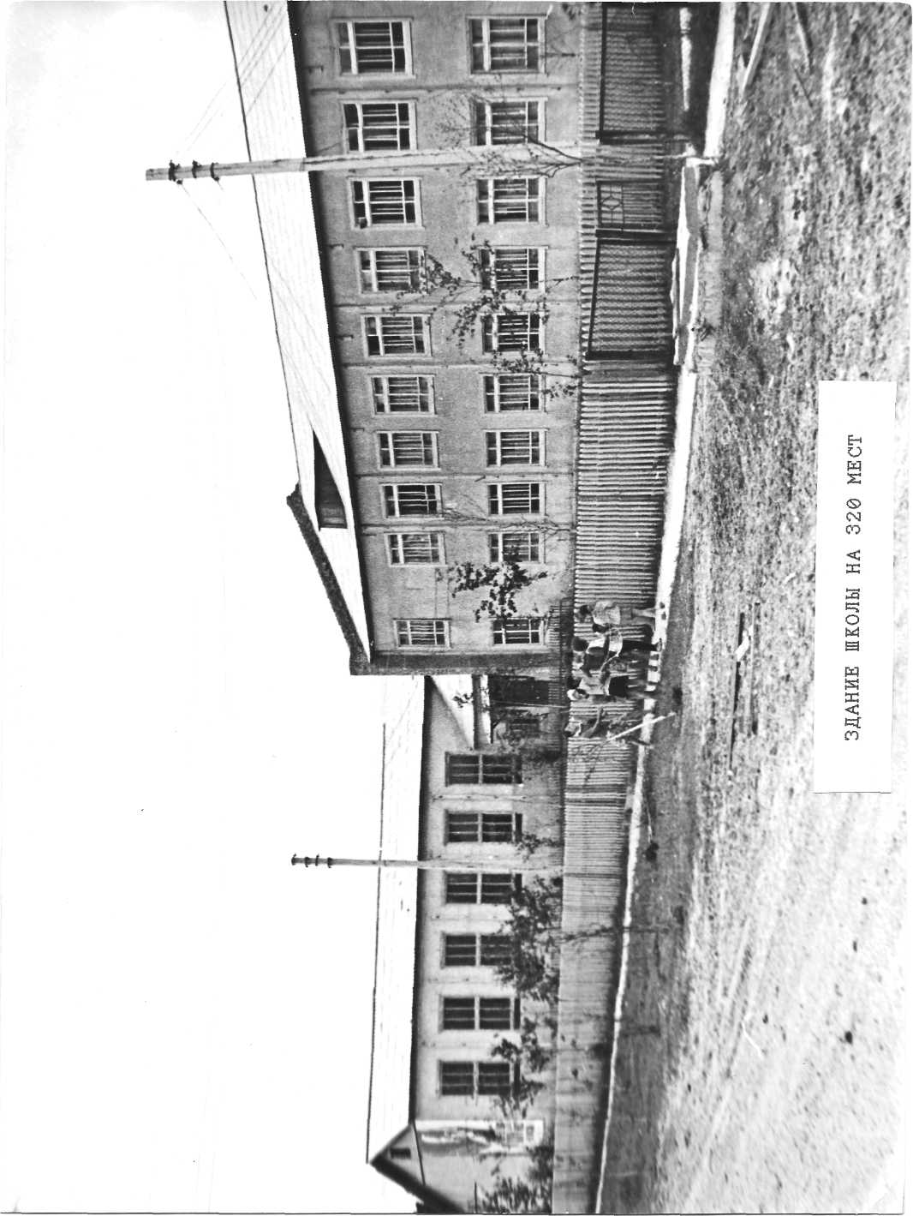
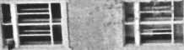
УЧАСТНИКИ ВЕЛИКОЙ ОТЕЧЕСТВЕННОЙ ВОЙНЫ

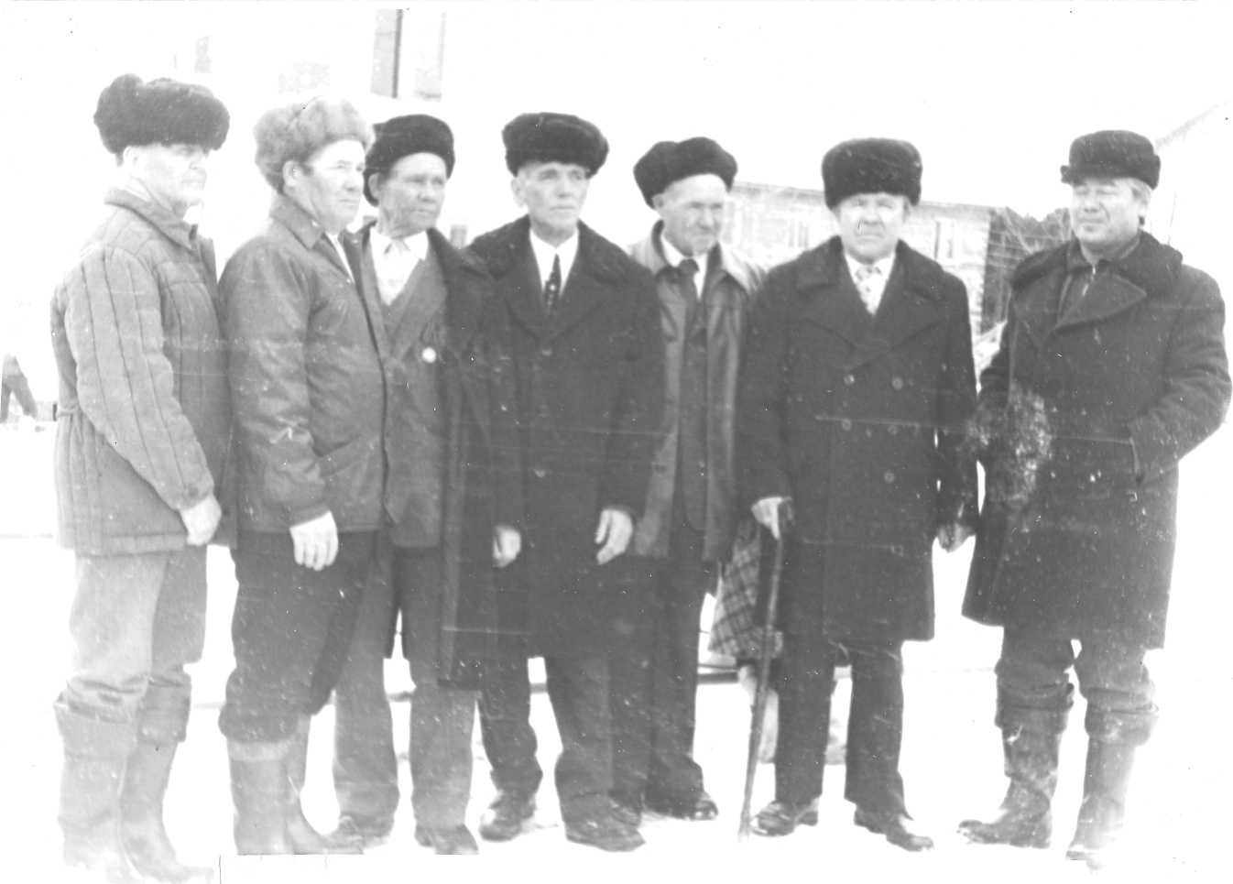
Алферьев Д. Р. , Третьяков С. И. , Шмаков С. Т. , Ларионов П. А. , Солятин П. И. , Крицкий А. Т. Афонасьев Н. И.
В 1970-1971 учебном году на базе Локосовской семилетней школы была открыта средняя школа.
Первыми выпускниками из 10 класса средней школы были:
Бок Людмила Пельментикова Лариса
Бронников Сергей Сухушина Галина
Делеу Вера Сычева Анна
Дудников Николай Сысков Анатолий
Желтовский Василий Тайлаков Владимир
Ковригина Татьяна Турыгин Василий
Катесова Любовь Чунарев Сергей
Эргардт Татьяна,
Коренные жители села:
Кукарских Нина Васильевна Слинкин Виталий Федорович Шишкина Вера Робертовна Баглай Ирина Ивановна Баглай Лариса Ивановна Владимирова Вера Юрьевна Бухарова Валентина Яковлевна Боровикова Лариса Зиновьевна Аникин Петр Владимирович
закончив Локосовскую начальную школу и получив дальнейшее педагогическое образование вернулись в село и всю трудовую деятельность посвятили воспитанию детей в родной школе.
Многие годы проработали учителями в школе:
Арефьева Антонина Васильевна Турыгина Вера Васильевна Шпакова Зоя Михайловна Слинкина Валентина Ивановна Банных Лариса Федоровна Павлова Людмила Дмитриевна Слинкин Виталий Федорович Ушаева Августа Александровна Шишкина Вера Робертовна Семенова Екатерина Афанасьевна и другие.
30 лет работал директором Локосовской школы СКУТИН ЗИНОВИЙ ТРОФИМОВИЧ
Здание построенное до 1916 года, в котором размещалась сельская Управа, писарь и каталашка.
С 1918 года размещались: клуб, медпункт, затем до 1972 г. больница, а с 1972г. в здании размещались детские ясли. В 1990 г. здание сгорело.
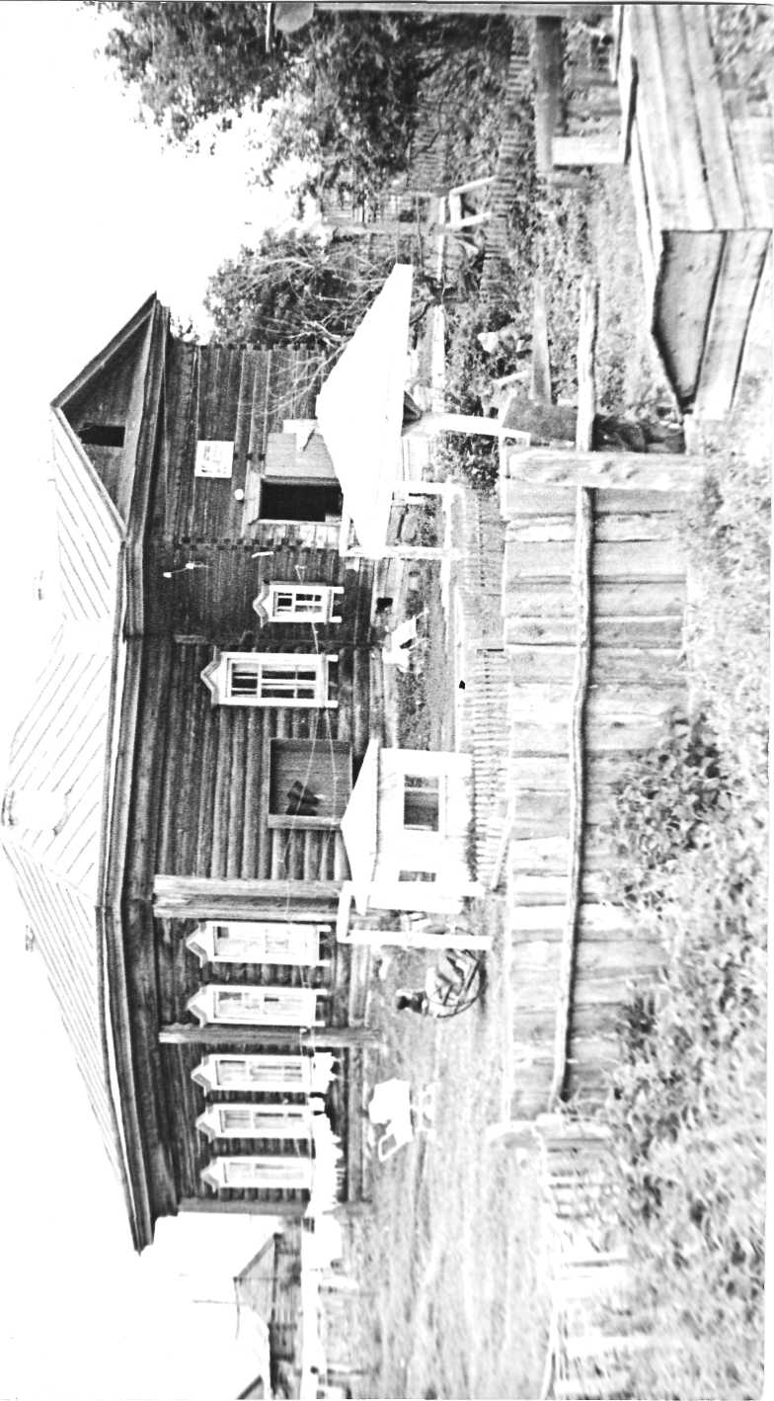
ЗДАНИЕ ДЕТСКИЙ ЯСЛЕЙ СЕЛЬСКОГО СОВЕТА (1972- 1990 г. г. )
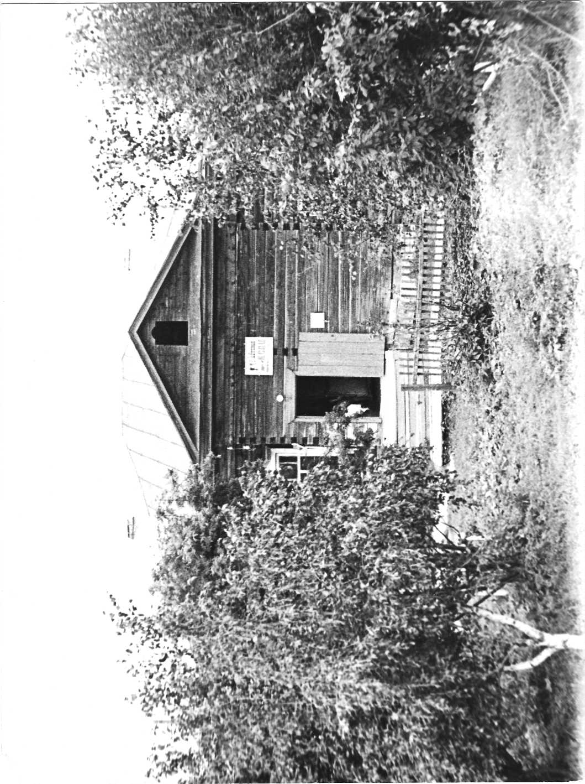
С начала пятидесятых годов в поселке было 3 детских дошкольных учреждений в том числе:
1. Детские ясли от районного отдела здравоохранения затем от от отдела народного образования в которых содержалось до 36 детей до 3-х летнего возраста. Детясли с 1977 года размещались в здании в котором была больница.
2. Детский сад рыбоучастка (1961-1991 гг. )
В детском саду содержалось до 60 детей.
Заведующие детсада: Слинкина Галина Михайловна, затем Быкова Надежда Робертовна.
3. В 1981 году построен детсад кирпичного завода на 120 мест.
С 1956 года по настоящее время ( 1998 г, ) работает заведующей детским садом Слинкина Галина Михайловна, которая ранее заведовала детским садом рыбоучастка.
В селе ежегодно улучшалось качество медицинского обслуживания населения, укреплялась материальная база, улучшались условия труда.
В 1972 году построено здание участковой больницы на 25 мест. Пользуются уважением у жителей села ветераны здравоохранения:
Врач - Зибаев Юрий Федорович. Фельдшер - Мезенцев Клеоник Петрович. Медсестры: - Долганова Зинаида Михайловна
- Широкова Надежда Клеониковна
- Щеткова Валентина Ивановна
- Надькина Фаина Михайловна
- Мезенцева Елена Викентьевна
- Кондакова Анна Михайловна
Санитарки: - Долинина Тамара Александровна
- Гусева Наталья Ивановна
- Левина Галина Васильевна
Более 20 лет проработала санитаркой затем сестрой хозяйкой Крюкова Зинаида Ильинична.
С 1977 года главным врачем участковой больницы по настоящее время (1998 г. ) работает Церковников Вячеслав Павлович.
ЗДАНИЕ БОЛЬНИЦЫ на 25 мест.

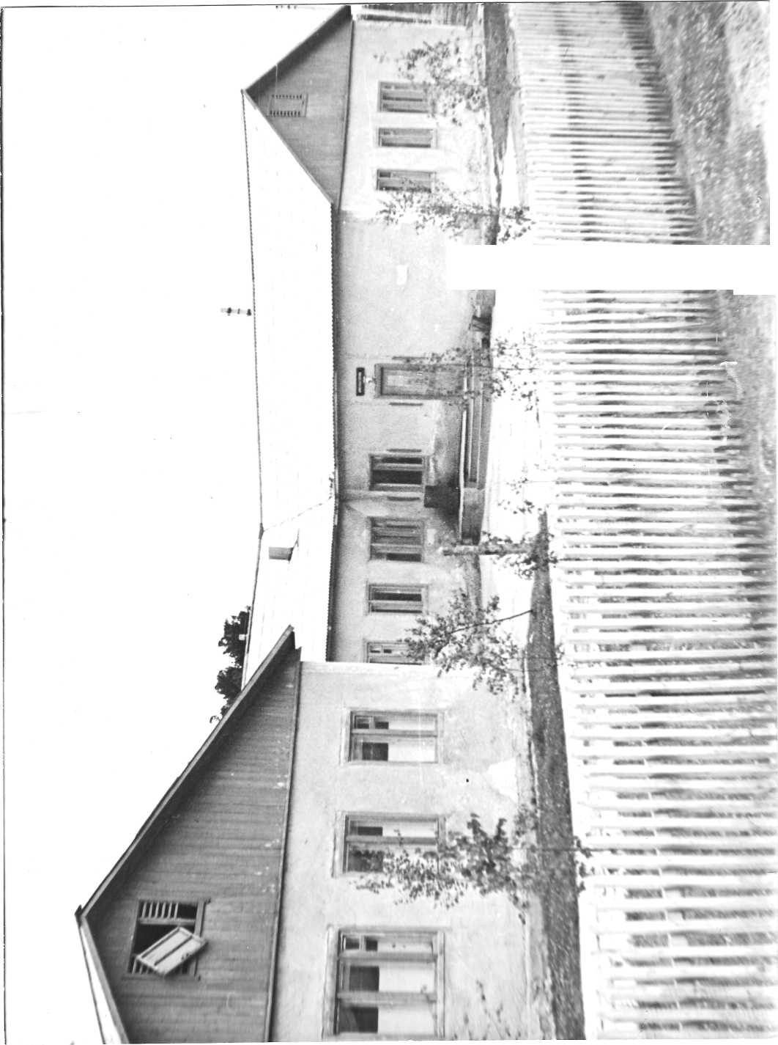

В 1948 году в одном из домов /дом Лыковых/ открыта сельская изба-читальня Заведующая Кондакова Александра Николаевна. Затем библиотека размещалась в доме где в 70-х годах проживали братья Нестеровы, а в 1956 году библиотека разместилась в новом сельском клубе.

В 1958 г. после окончания бурения разведочной скважины и выезда экспедиции из села, библиотека была переведена в бывшую контору разведочной экспедиции. В то время книжный фонд составлял около 4 тыс. экземпляров книг.
После Кондаковой А. Н. библиотекарями работали:
Гридина Анисья Шевелева Татьяна Трофимовна Ведерникова Олимпиада Ильинична Баталина Галина Петровна
с 1971 года по 1985 год заведующей сельской библиотекой работала Коровина Антонина Васильевна, кроме того все это время она на общественных началах работала заведующей Агитпунктом. Под ее руководством на общественных началах работало 25 агитаторов.
В 1983 году библиотека переехала в 36 квартирный дом, затем в 1986 году разместилась в новом Доме Культуры "Керамик".
Зав. библиотекой Коровина А. В. проводит "Устный журнал'
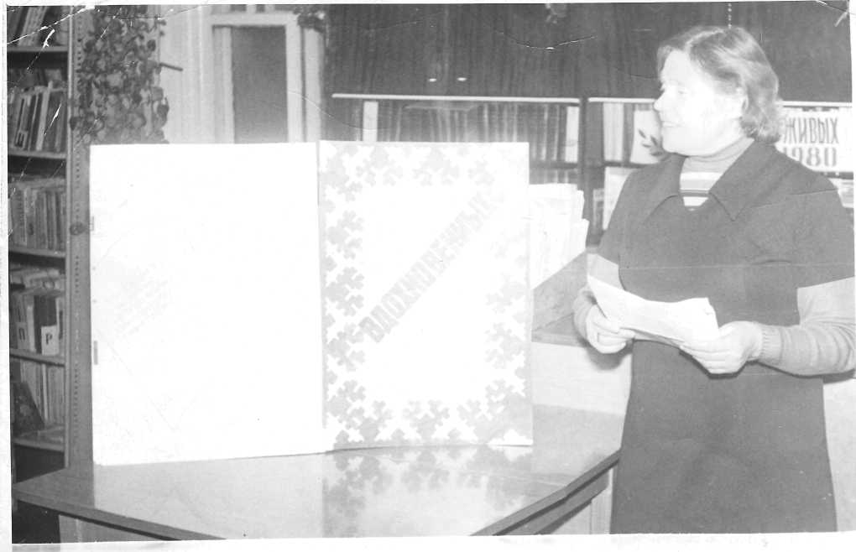

В 1956 году силами колхоза и воскресниками построен сельский клуб на 50 мест, с киноустановкой.
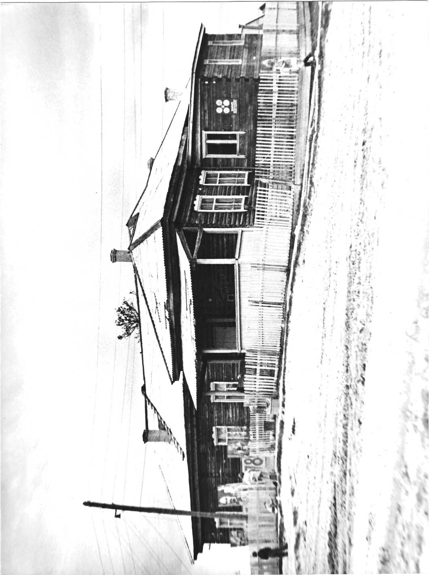
В 1971 году к существующему клубу пристроено помещение киноаппаратной, за счет чего зрительный зал увеличен до 80 мест, а сельский клуб переименован в дом культуры.
Директором дома культуры с 1967 по 1988 работала Калинина Татьяна Павловна.
По просьбе исполкома Локосовского сельского Совета народных депутатов в 1985 году Строительным управлением -14 треста "Сургутнефтегазстройиндустрия" начато строительство дома культуры на 300 мест.



ЗАМЕСТИТЕЛЬ МИНИСТРА

СТРОИТЕЛЬСТВА ПРЕДПРИЯТИЙ
НЕФТЯНОЙ И ГАЗОВОЙ
ПРОМЫШЛЕННОСТИ
117049, Москва, ул. Житная, 14 /
Тюменская область, Сургут-ский район, с Локосово
Исполком сельского Совета народных депутатов

На №
Министерство строительства предприятий нефтяной и газовой промышленности рассмотрело просьбу избирателей с.Локосово к депутату Верховного Совета СССР товарищу Мальцеву Н.А. и сообщает,
В настоящее время ведется проектирование нового микрорайона в с,Локосово в составе которого предусматривается привязка клуба па 500 мест. Проектные работы по этому микрорайону заканчиваются в 1983 году и с 1984 года планируется начать строительство клуба. Начальнику Главтюменнефтегазстроя т.Чижевскому М.В. даны соответвующие указания.

Арендт
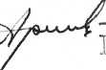

17 сентября 1986 года построен дом культуры на 300 мест.
Директором ДК назначена Филиппова Валентина Петровна, киномехаником Огер Ярославна Антоновна которые работают по настоящее время (1999 г. ).

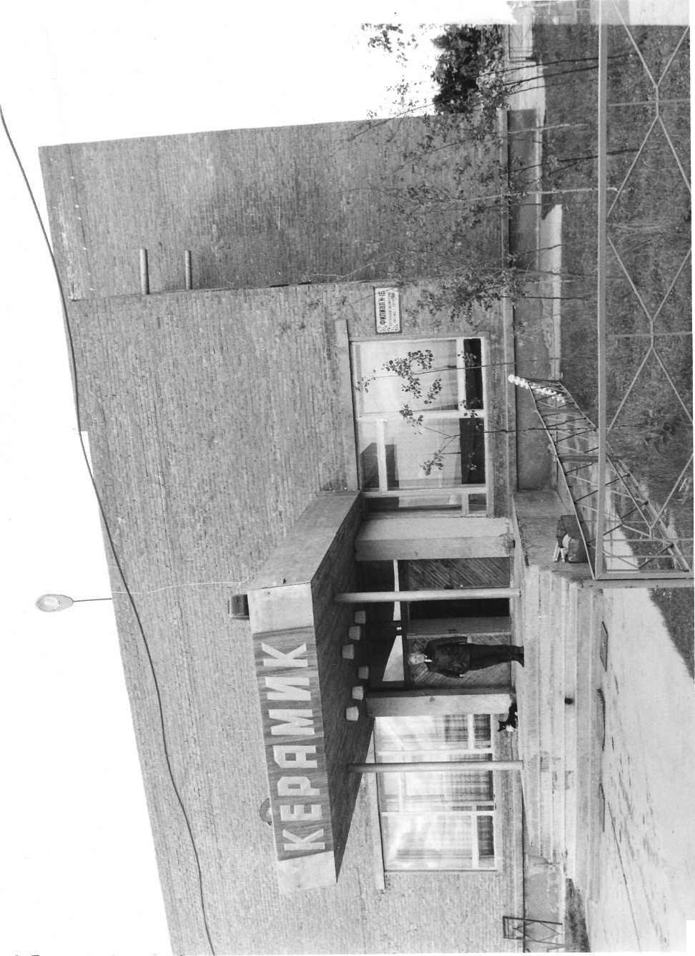

В связи с бурным развитием нефтегазового комплекса в Тюменской области и Сургутском районе и учитывая потребность в строительных материалах Совет Министров РСФСР принял постановление обязывающее "ГЛАВТЮМЕННЕФТЕГАЗ" построить в селе Локосово кирпичный завод мощностью 50 млн. штук кирпича в год.

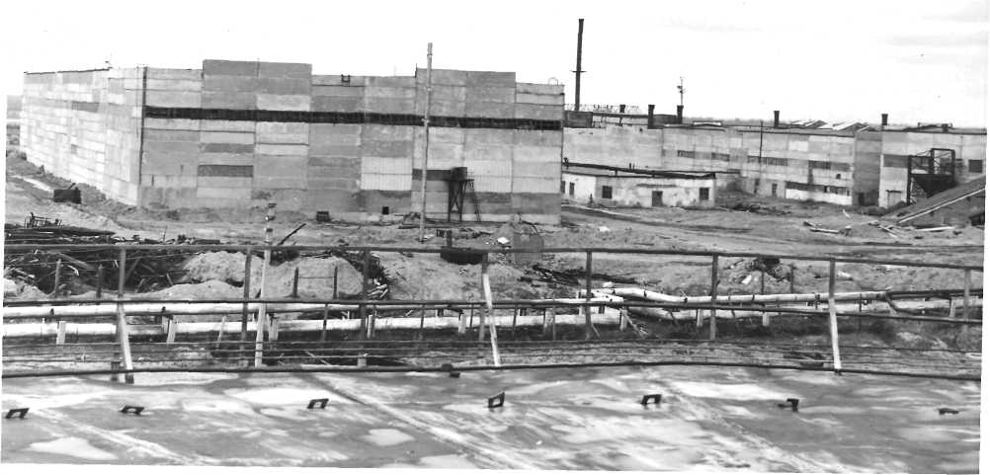
В 1969 г. Строительное Управление N-12 треста Нижневар-товскгазстрой" начало строительство кирпичного завода. В 1970г. строительство завода передано строительному управлению N-14 треста "Сургутгазстрой". Начальником СУ-14 назначен РЕДЬКИН Е. А.
Параллельно_ _со строительством завода велось строительство учреждения ЯЦ-34/14 И жилого микрорайона для рабочих завода.
6 лет строился кирпичный завод, за это время сменилось 8 начальников Су-14 и вот наконец в 1975 году первая очередь завода была сдана в эксплуатацию. Директором завода назначен Василенко Александр Иванович, ранее работающий начальником строительного управления -14 треста Сургутгазстрой.
ВИД ГЛАВНОГО КОРПУСА КИРПИЧНОГО ЗАВОДА.

В 1977 году построена ЛЭП -36 квт. от Урьевской ПС до с. Локосово с воздушным переходом через р. Обь с последующей подачей эл. энергии от Сургутской ГРЭС-1.
Огромный вклад в строительство ЛЭП внес директор кирпи-чного завода Иващенко Григорий Георгиевич.

 | СПИСОК ВСЕХ | ДИРЕКТОРОВ КИРПИЧНОГО
1. | Василенко А. И. | С | сентября 1975 г | . по
2. | Кобысский А. Г, | с | ноября 1975 г. | по
3. | Иващенко Г. Г. | с | апреля 1976 г. | по
4. | Пилипенко Е, А. | с | августа 1978 г. | по
5. | Серебрянский Л. А. | с | июня 1979 г. | по
6. | Мамонтов А. В. | с | июля 1981 г. | по
7. | Иващенко Г. Г. | с | марта 1983 г. | по
8. | Перов Ю. В. | с | июля 1985 г. | по
9. | Варава В. В. | с | марта 1990 г. | по
ЗАВОДА
ноябрь 1975 года, апрель 1978 года, август 1978 года, июнь 1979 года, июль 1981 года, февраль 1983 года, июль 1985 года, март 1990 года . 1995 год.

ВЫПУСК КИРПИЧА

1975 | г. | план -10 млн.
1976 | г. | -30
1977 | г. | -35
1978 | г. | -40
1979 | г. | -45
1980 | г. | -20
1981 | г. | -25
1982 | г. | -25
1983 | г. | -25
1984 | г. | -30
1985 | г. | -32
1986 | г. | -25
1987 | г. | -25
штук, фактически -
4,5 млн. шт.
12.8 "
3,3
9,0
3,1
4,1
13,5 "
21,1 "
24,3 "
25,5 "
17.9 "
26 Л "
31,1 "

В 1985 году / директор Серебрянский Л. А. / произведена реконструкция завода. Обжиговые печи завода переведены на газовое топливо. На реконструкцию завода израсходовано 4 млн. 250 тыс. рублей.
В связи с государственным переворотом, распадом СССР и переходом на рыночную экономику, Локосовский кирпичный завод в 1996 году прекратил свое существование.
Закрылись все предприятия обслуживающие завод, это:
- участок механизации Сургутского управления механизации N-3;
- автоколонна автобазы N-4;
- отделение ОРСа N-8 треста "Сургутгазстрой".
Расформировано подразделение военнослужащих В/ч
Автодорожных войск.

Для торгового обслуживания строителей кирпичного завода в 1970 г. открыто отделение ОРСа N-6 , построены обьекты: склад, пекарня, магазин, овощехранилище 150 тн. Склад временно размещен в пождепо, столовая временно в хозкорпусе больницы.
В декабре 1975 года введен в эксплуатацию торговый центр, где разместились контора отделения ОРСа, два магазина, столовая на 25 мест, филлиал комбината бытового обслуживания, касса аэрофлота и гостиница.
Начальником отделения ОРСа в 1977 году назначен Цветков Михаил Федорович. В 1990 г. Цветков М. Ф. переведен начальником ОРСа Строителей N-6 в г. Сургуте.
ТОВАРООБОРОТ ПО ОТДЕЛЕНИЮ ОРСА СОСТАВЛЯЛ:
- г. - 1700 руб.
- г. - 1911 руб.
- г. - 2091 руб.
- г. - 2237 руб.
- г. - 2193 руб.

- г.
- г.
- г.
- г.
- г.
- г.

- 1683 руб.
- 1770 руб.
- 1511 руб.
- 1661 руб.
- 1565 руб.
- 1609 руб.

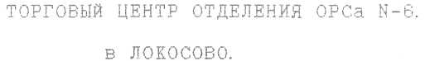

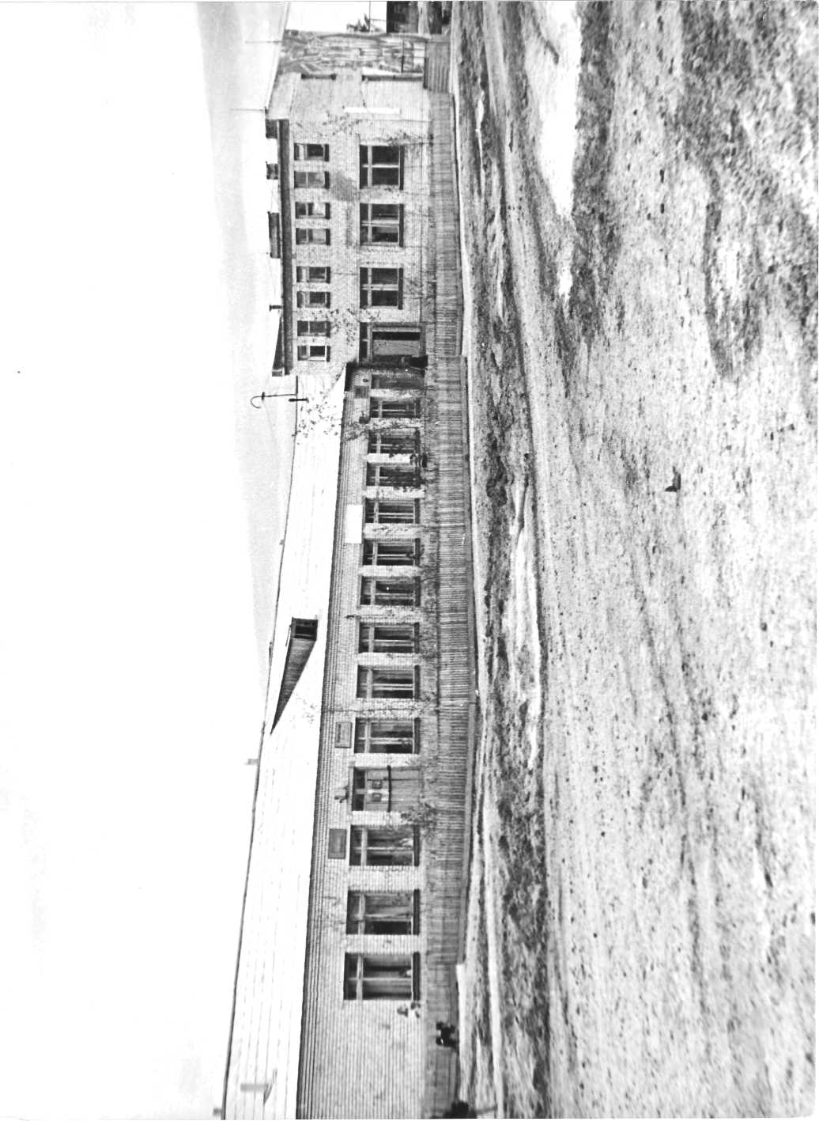
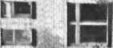

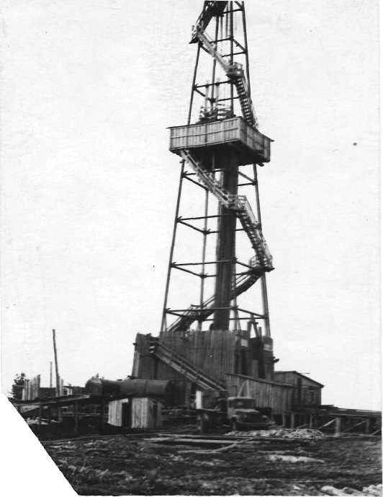
В 1958 году в Локосово пробурена первая, на территории сельсовета, разведочная скважина, а в 1972 г. открыто Локосов-ское месторождение нефти,

В числе первооткрывателей Локосовского месторождения нефти работали жители села:
- Щетков Николай Андреевич;
- Кондаков Владимир Арсентьевич;
- Слинкин Андрей Федорович;
- Загуменных Михаил Андреевич.
В 1970 году начато строиельство по территории сельсовета магистральных нефтяных и газовых трубопроводов.
Для строительства подводных переходов через р. Обь, протоку Локосовскую и р. Большой Юган в 1969 году был открыт специализированный участок подводных работ от Сургутского управления подводно-технических работ N-3, начальником которого работал Аккерман Леонид Семенович, затем Перминин Николай Сергеевич,
За период существования участка построено и уложено 12 подводных переходов (дюкеров) различного диаметра труб газопроводов, нефтепроводов и продуктопроводов.
В 1970 году построена Урьевская нефтеперекачивающая станция. Начальник Солнышков Борис Александрович.
В 1974 году построена нефтеперекачивающая станция "Юган", а в апреле 1977 года станции "Юган" присвоен статус п. Катесо-вский с населением до 100 чел. Начальник - Воробьев Николай Григорьевич.
Поселок благоустроен, построено 3 шт. 12-ти квартирных дома, общежитие, набор обьектов соцкультбыта.
Сообщение зимой зимником , и круглогодично -вертолетом.
В 1975 г. от Сургутского Управления по транспортировке газа и жидких углеводородов, в Локосово образован цех по эксплуатации и обслуживанию продуктопроводов, затем цех реорганизован в участок ЛПДС-2. Начальником станции назначен Аккерман Леонид Семенович. С 1979 г. в ЛПДС-2 работал линейным трубопроводчиком, инженером и с 1983 г. до 1991 г. начальником участка Крюков Владимир Леонидович.
Коллектив ЛПДС-2 принимал участие в социально-экономическом развитии села. Построено здание аэровокзала, жилой микрорайон, котельная. Создано подсобное хозяйство, построена животноводческая ферма. В 1998 г. подсобное хозяйство закрыто.
В 1995 году ЛПДС переведена в г. Лангепас, а в Локосово оставлен участок начальником которого назначен Федотов Геннадий Алексеевич, где и работает по настоящее время (1998 г. ),
В 1995 году образован новый участок ЛПДС от Нижневартовского обьединения "Сибнефтегазпереработка" начальником назначен Плесовских Анатолий Георгиевич, который работает по настоящее время (1999г. ). Построена новая база ЛПДС.
Длительный период (до ухода на пенсию) работали в ЛПДС, а многие продолжают работать по настоящее время, жители села:
Лыков Виктор Иванович - завхоз; Константинов Евгений Ананьевич- завхоз; Солятин Павел Иванович - столяр; Кукарских Юрий Кузьмич - электромонтер; Щетков Павел Андреевич - связист;
Степанова Людмила Николаевна - диспетчер, председатель
профсоюзного комитета; Павлов Юрий Иванович - начальник участка сязи;
Баглай Иван Евлампиевич - дизелист;
Широков Венеамин Павлович - связист;
Щетков Иван Андреевич - связист;
Быков Юрий Павлович - электромонтер;
Загуменнов Михаил Андреевич - линейный трубопроводчик;
Сулейманов Талгат Хусейнович - водитель ГТТ;
Сулейманов Мансур Хусейнович - водитель ГТТ;
Мальцев Валерий Афанасьевич - водитель ГТТ.
В 1978 году на 699 км. газопровода "Уренгой - Сургут-Челябинск" построена газокомпрессорная станция N-4 "Приобская' Начальник станции - Кострыкин Анатолий Михайлович. Главный инженер - Курасов Виктор Александрович. Начальник службы газокомпрессорной станции -Кононов В. Н.
В 1977 г. вахтовому поселку с компрессорной станцией присвоено название поселок Путалинский,с числом населения до 200 чел. Поселок благоустроен, построены необходимые объекты соцкультбыта, в том числе: бомбоубежище, теплицы 1400 кв. метров закрытого грунта.
Станция обслуживается вахтовым методом из г. Сургута Сообщение- вертолет и зимник.
В 1973 году в Локосово сдан в эксплуатацию очередной 12 квартирный жилой дом в котором на первом этаже размещено отделение связи а на втором-исполком Локосовского сельского Совета народных депутатов.
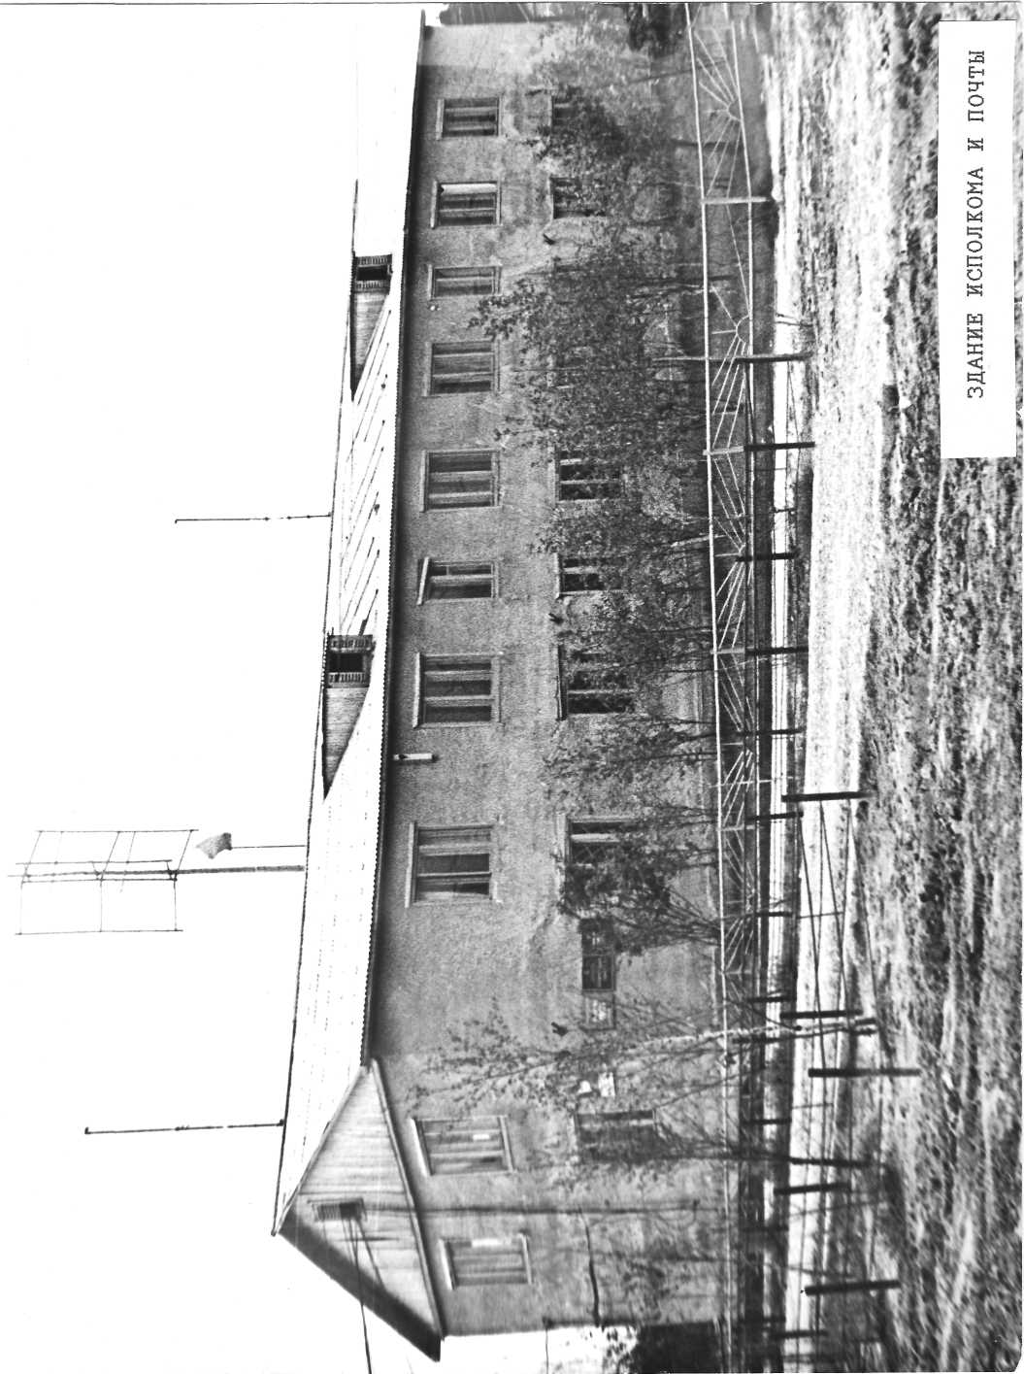
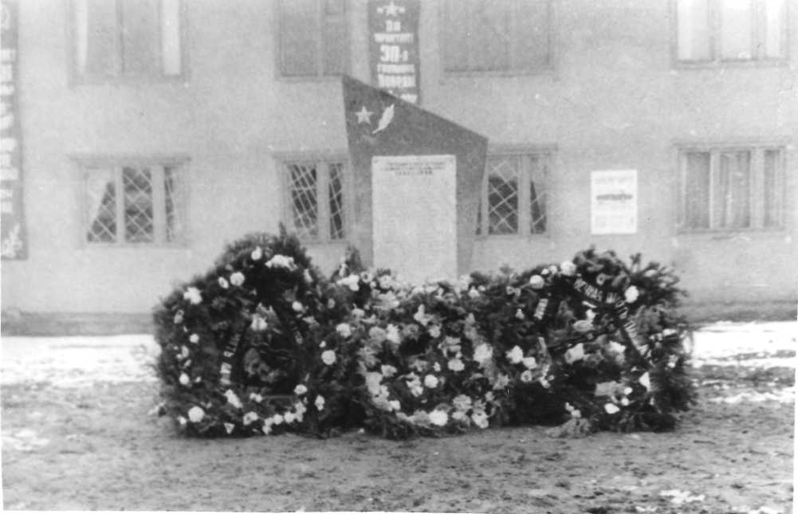
ОПИСАНИЕ ПАМЯТНИКА
погибшим жителям с. Локосово в период Великой Отечественной
Войны 1941 - 1945 г.
Памятник изготовлен из железобетона марки 250. При формовке на лицевые стороны нанесен фактурный слой из стеклянной крошки. Одновременное выполнение бетонирования с фактурным слоем, /толщиной до 50 мм. /, обеспечивает прочность фактуры. После сборки нижней тумбы и верхней части, которая имеет символическую форму знамени, поверхность обработана под серый гранит.
На знамени укреплены с двух сторон два щита изготовленные из листового металла, окрашенных под мрамор, на которых указаны фамилия имя отчество погибших.
Памятник установлен на железобетонной плите, огражденной цепями, на площадке перед фасадом здания сельского Совета по ул. Советской.

\

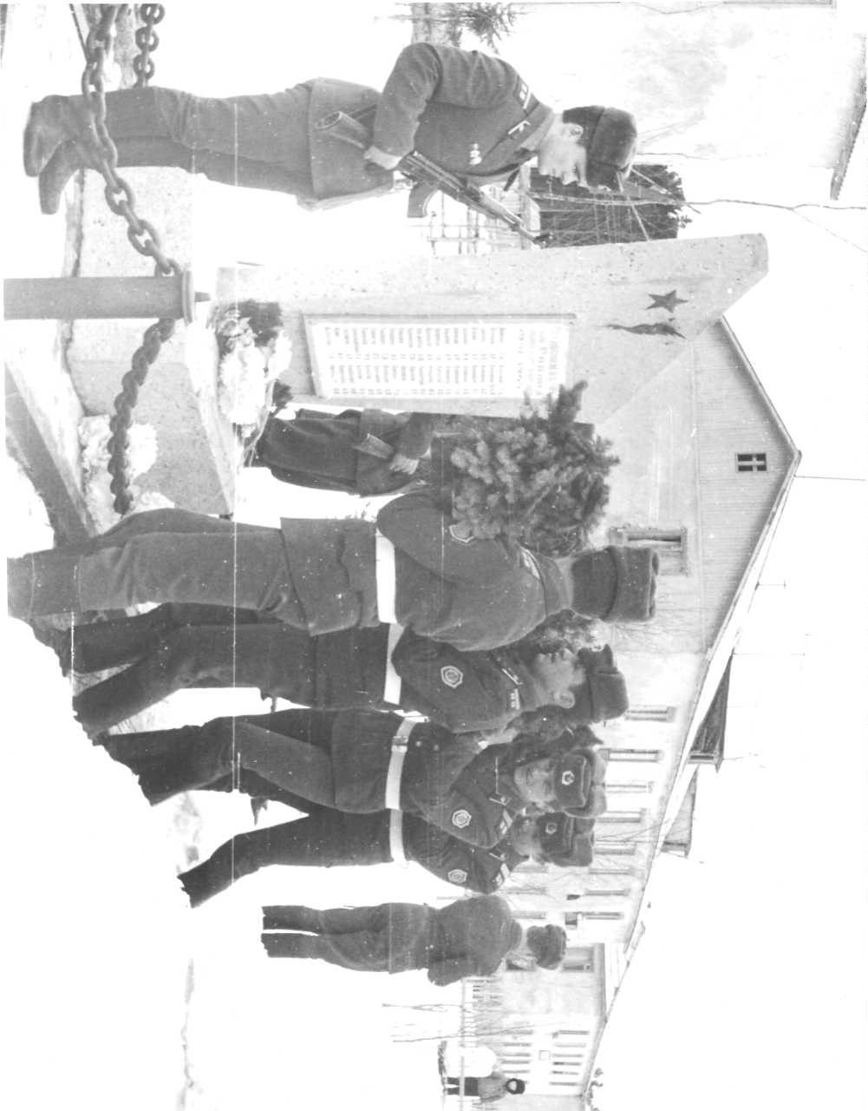

1975 год 9 МАЯ - ДЕНЬ ПОБЕДЫ
УЧАСТНИКИ ВЕЛИКОЙ ОТЕЧЕСТВЕННОЙ ВОЙНЫ

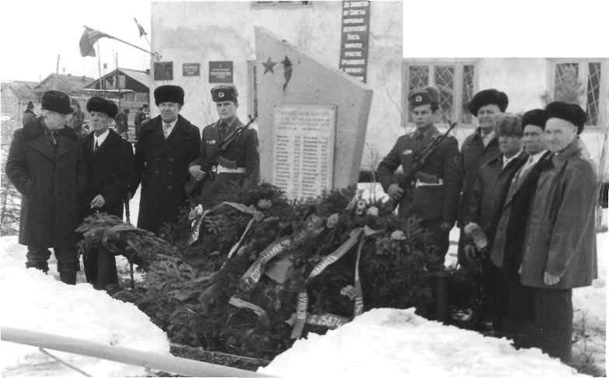

На снимке слева на право:

- АФОНАСЬЕВ НИКОЛАЙ ИВАНОВИЧ.
- ЛАРИОНОВ ПЕТР АНДРЕЕВИЧ.
- КРИЦКИЙ АЛЕКСАНДР ТРОФИМОВИЧ.
- АЛФЕРЬЕВ ДМИТРИЙ РАДИОНОВИЧ.
- ТРЕТЬЯКОВ СЕРГЕЙ ИВАНОВИЧ.
- ШМАКОВ СЕРГЕЙ ТИМОФЕЕВИЧ.
- СОЛЯТИН ПАВЕЛ ИВАНОВИЧ.

1987 год.
Торжественное собрание жителей села посвященное празднику ПОБЕДЫ В ВЕЛИКОЙ ОТЕЧЕСТВЕННОЙ ВОЙНЕ 1941-1945 годы.
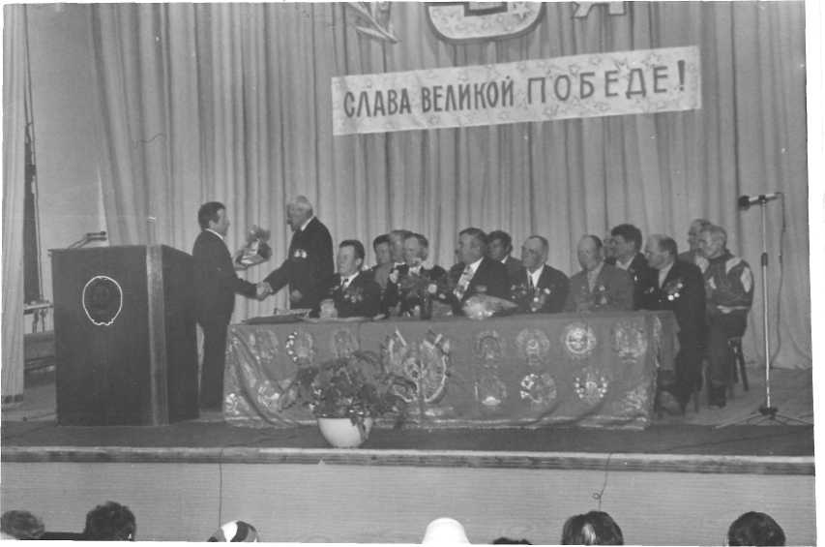
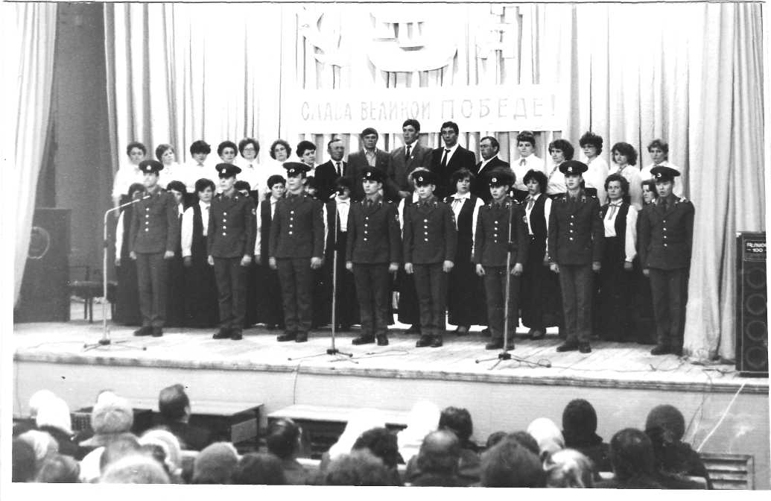
ПРАЗДНИЧНЫЙ КОНЦЕРТ ПОСВЯЩЕННЫЙ
ДНЮ ВЕЛИКОЙ ПОБЕДЫ.
В концерте принимали участие лучшие коллективы художественной самодеятельности ЛПДС, школы, кирпичного завода, воинской части, торгового предприятия и другие.
В 1987 году хозспособом построен магазин "ЮБИЛЕЙНЫЙ" открытие которого состоялось 5 ноября 1987 года.
Строительством магазина руководил Чебаток Григорий Иванович, работавший директором Локосовского торгового предприятия с 1978 по 1989 г.
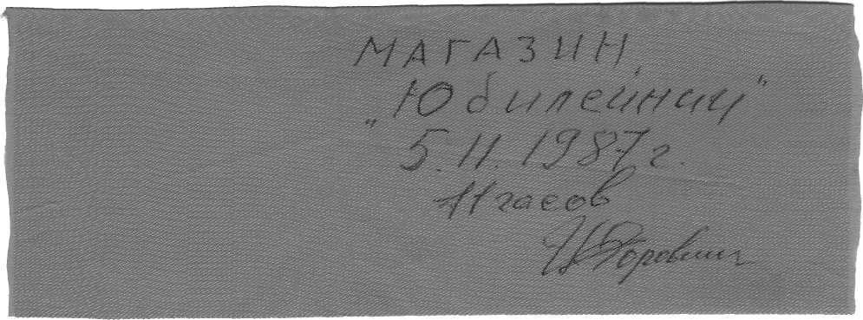
ЛЕНТОЧКА ОТ ТОРЖЕСТВЕННОГО ОТКРЫТИЯ МАГАЗИНА
В 1983 году в селе, в веденном в эксплуатации 36 кв. доме, открыта аптека, заведующей назначена Пасынкова Фаина Дмитриевна. За 1984 год продано медикаментов на 29,1 тыс. руб. Фаина Дмитриевна работает по настоящее время ( 1998 г. ).
МАРТ-1975 года
День выборов в Верховный Совет СССР.
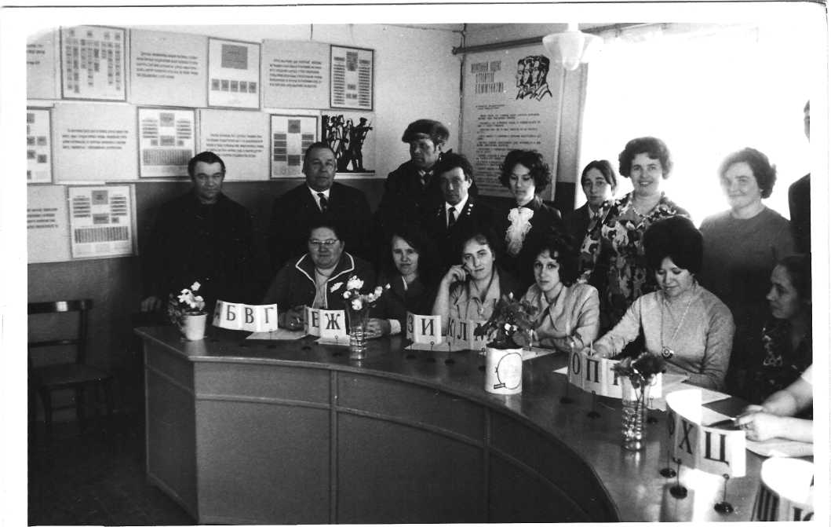
УЧАСТКОВАЯ ИЗБИРАТЕЛЬНАЯ КОМИССИЯ
ИЮНЬ-1982 ГОД. День выборов в местные Советы народных депутатов.
УЧАСТКОВАЯ ИЗБИРАТЕЛЬНАЯ КОМИССИЯ
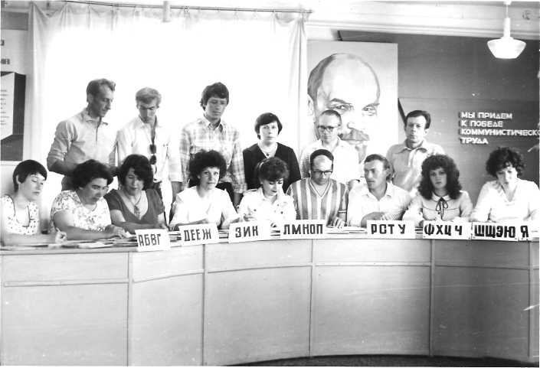
С 1958 года по 1970 год председателем исполкома Локосовского сельсовета работал ЛЫКОВ ВИКТОР ИВАНОВИЧ.
С 20 сентября 1057 года секретарем исполкома Локосовского сельского Совета работала ТВЕРЕТИНА АЛЕКСАНДРА ВАСИЛЬЕВНА.
19 июня 1971 года по 10 ноября 1987 года председателем исполкома Локосовского сельсовета работал КОРОВИН ИВАН ЕГОРОВИЧ. Освобожден от исполнения обязанностей председателя исполкома в связи переводом на работу в аппарат райисполкома с местом жительства в г. Сургуте.
ПРЕДСЕДАТЕЛЬ ИСПОЛКОМА КОРОВИН И. Е.
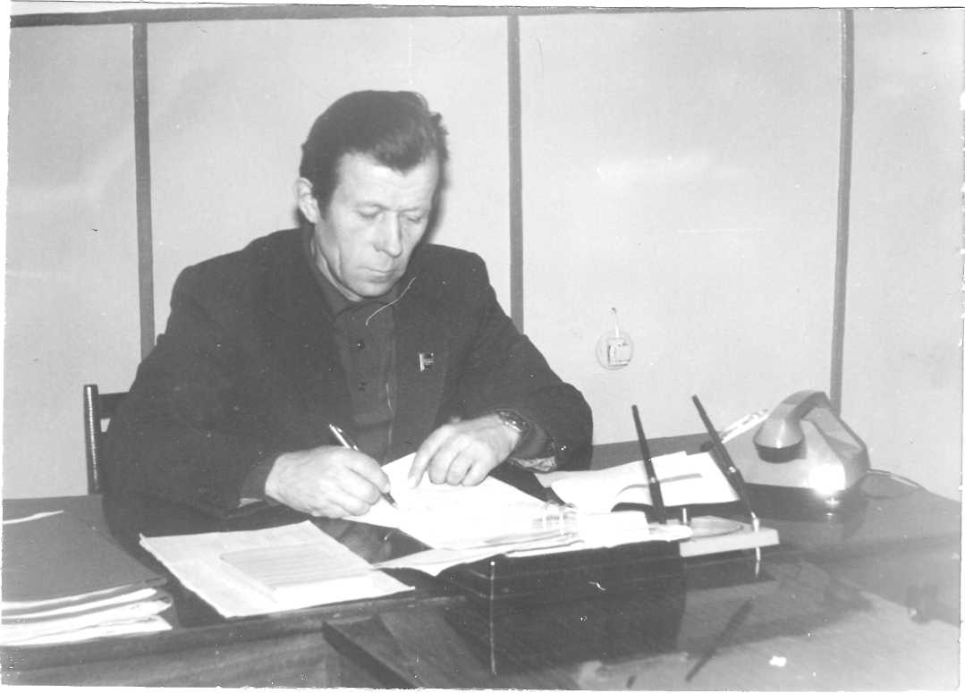
С 1976 года секретарем Локосовского сельсовета избрана БОРОВИКОВА ЛАРИСА ЗИНОВЬЕВНА, а в 1992 году назначена заместителем председателя Локосовского сельсовета.
С 1971 года по 1988 год работала начальником военно-учетного стола ЧУНАРЕВА ЛЮБОВЬ ГЕОРГИЕВНА. В 1988 г. перешла на работу заведующей сельской библиотекой.
НАЧАЛЬНИК ВУС ЧУНАРЕВА Л. Г.
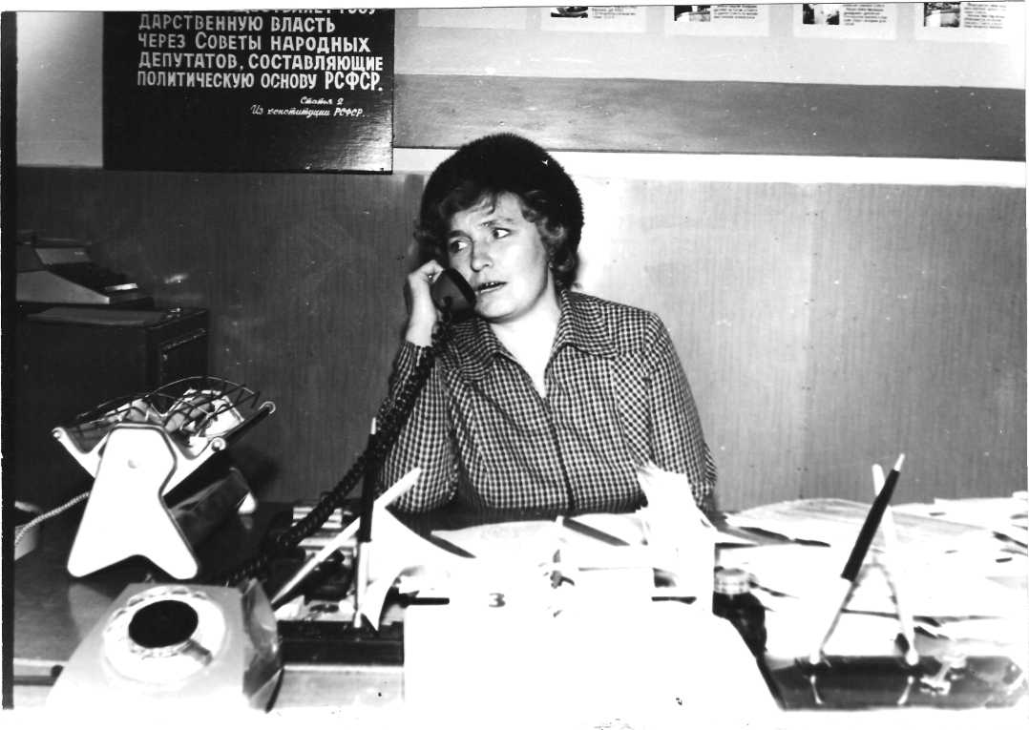
Согласно Закона РСФСР " 0 сельском, поселковом Совете народных депутатов" в состав Локосовского сельского Совета на два года избиралось 25 депутатов из которых на первой сессии избирался председатель, секретарь сельсовета и состав исполнительного комитета в количестве 7 человек. Из депутатов формировались постоянные комиссии по разным направлениям деятельности Совета.
Совет разрабатывал и осуществлял план развития хозяйственного и социально-культурного строительства.
Согласно плана за 1979 год проведено 6 сессий сельского Совета на которых рассмотрено 14 вопросов касающихся всех основных направлений развития села.
В период между сессиями проведено 12 заседаний исполкома на которых рассмотрено 45 вопросов, в том числе:
Бюджетно-финансовых - 4.
По промышленности,транспорту и связи - 8.
Водопользования и охраны природы - 2.
Торговли и общественного питания - 3.
Жилищно-коммунального хозяйства - 6.
Благоустройства - 5.
Народного образованиям культуры - 4.
Здравоохранения - 2.
Соц. законности и общественного порядка- 3.
Заслушано информации по выполнению
ранее принятых решений - 5.
Рассмотрено заявлений - 3.
Сельский Совет, его исполнительный комитет строили свою работу во взаимодействии с рядом созданных общественных организаций, так в 1980 году в селе активно работали:
1. Товарищеский суд - Мезенцев К. П.
Бумин А. П. Савина Г. И. Банных Л. Ф. Чунарев С. С.
2. Внештатные инспектора при отделе соц. обеспечения
Боровикова Лариса Зиновьевна Тверетина Александра Васильевна.
3. Жилищная комиссия: Ушаева А. А.
Ларионов В. А. Широкова Н. К. Русановская В. А. Мурова Г. А.
4. Внештатные участковые инспектора милиции:
Касько В. С. Крюков В. Л.
5. Внештатные работники ГАИ:
Афонасьев Н. И. Коровин А. И. Владимиров Ю. Л Анников Н. А.
6. Общественные воспитатели:
Садриева Р. М. Шеткова В. И. Долинина Т. А. Слинкина Н. Ю. Чунарева Л. Г. Автолюк Г. Ф.
7. Административная комиссия:
Ушаева А, А. Скубилин П. С. Каширина Л. В. Крупинин Н. Я. Касько В. С. Долганов В. А.
8. Женсовет: Бок Нина Андреевна
Фуртаева Валентина Игнатьевна Савина Неля Михайловна Тверетина Александра Васильевна Кондакова Людмила Петровна Щеткова Валентина Ивановна Варлакова Васса Егоровна.
9. Народные заседатели в количестве 6 человек
- Группа народного контроля в количестве 15 человек.
- Совет пайщиков в количестве 7 человек.
- Комиссия по борьбе с пьянством - 7 человек.
- Общественные инспектора по противопожарной безопасности
в количестве 9 человек.
- Санитарные инспектора в количестве 17 человек.
- Наблюдательная комиссия - председатель Коровин И. Е.
состав 5 человек.
- Добровольная народная дружина в количестве 27 человек.
- Родительских комитетов - 3 состава при дошкольных
учреждениях и 10 от каждого класса школы.
В 1985г. в селе было 4 первичные партийные организации, с общим количеством коммунистов до 50 ч.
Секретари первичных парторганизаций:
Территориальной - Гедров Михаил Семенович. Кирпичного завода- Цевелев Владимир Николаевич. ЯЦ 34/14 - Усиков Николай Иванович. Школьной - Слинкина Валентина Ивановна.
Секретари комсомольских организаций:
Территориальной - Карташева Тамара Алексеевна.
Кирпичного завода - Федорова
Школьной - Баглай Ирина Ивановна.
Яц 34/14 - Супрунов
Активное участие в работе Совета и исполкома, по социально-экономическому развитию Локосовского сельского Совета, принимали депутаты, которым избиратели оказывали доверие и выдвигали в состав Совета от 3-х до 10 раз.

БОРОВИКОВА ЛАРИСА ЗИНОВЬЕВНА секретарь исполкома
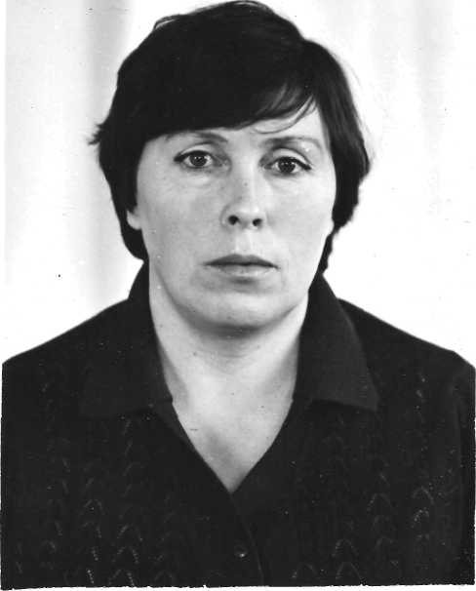
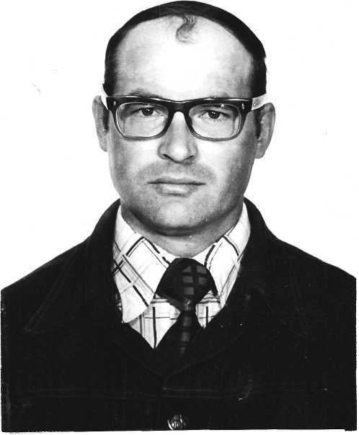
ГЕДРОВ МИХАИЛ СЕМЕНОВИЧ директор лесхоза

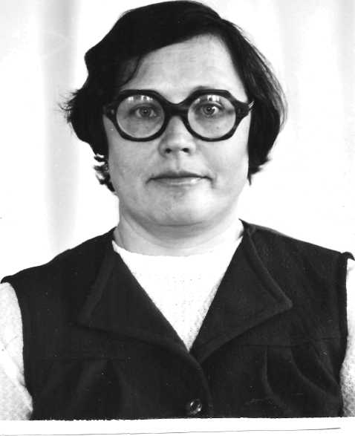
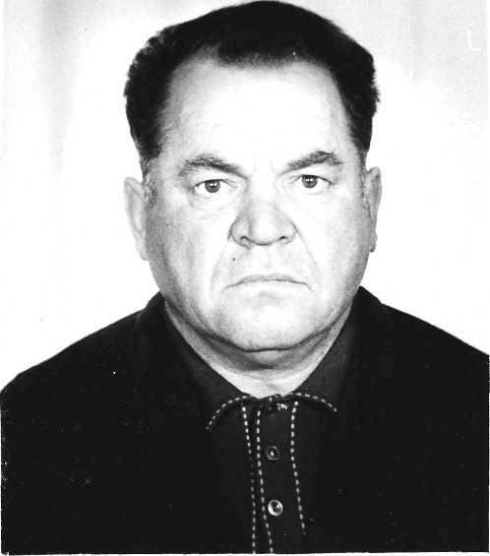

МЕЗЕНЦЕВ КЛЕОНИК ПЕТРОВИЧ санитарный фельдшер

УШАЕВА АВГУСТА АЛЕКСАНДРОВНА учитель средней школы.

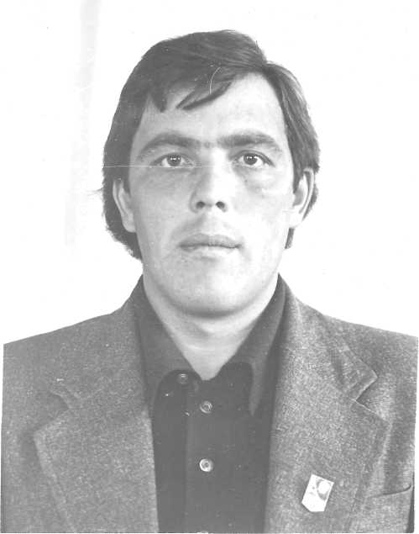
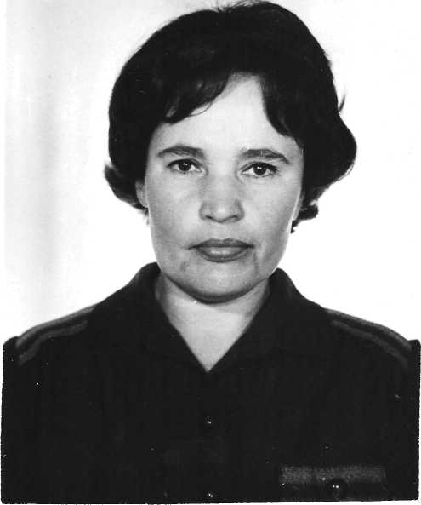

КРЮКОВ ВЛАДИМИР ЛЕОНИДОВИЧ начальник ЛПДС

ФУРТАЕВА ВАЛЕНТИНА ИГНАТЬЕВНА воспитатель детского сада

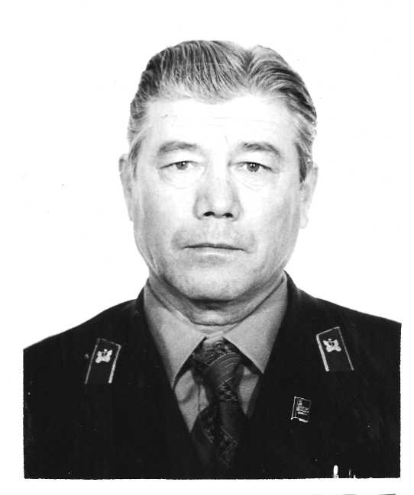
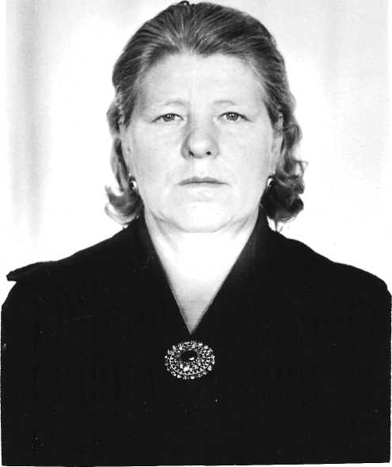

АВТОЛЮК НИНА ГРИГОРЬЕВНА зав. складом рыбкоопа

АФАНАСЬЕВ НИКОЛАЙ ИВАНОВИЧ рабочий автоколонны N-5

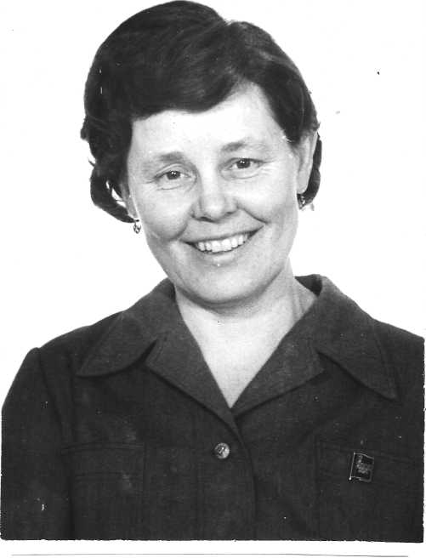
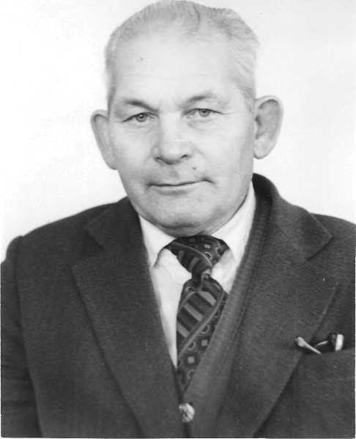

ИВАЩЕНКО ГЕОРГИЙ ГРИГОРЬЕВИЧ директор кирпичного завода.

БАГЛАЙ ГАЛИНА АНДРЕЕВНА Зав. магазином рыбкоопа

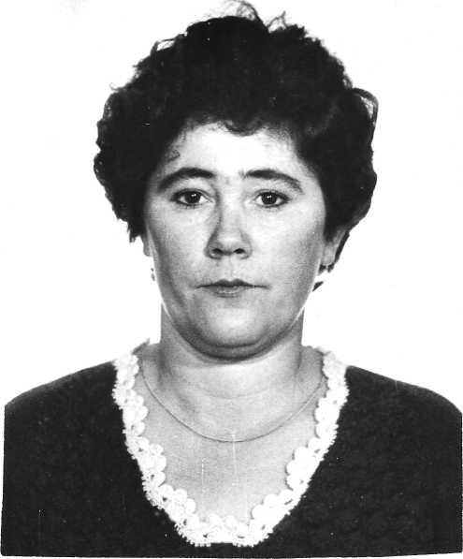
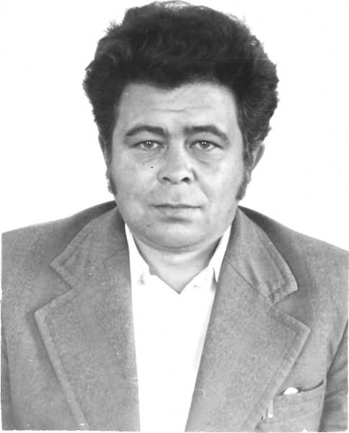

ХОРЗОВА ВАЛЕНТИНА ФЕДОРОВНА продавец рыбкоопа

БЫКОВ ВЯЧЕСЛАВ ПАВЛОВИЧ начальник рыбоучастка

МИГАЛКО ИВАН ИВАНОВИЧ водитель автоколонны N 5
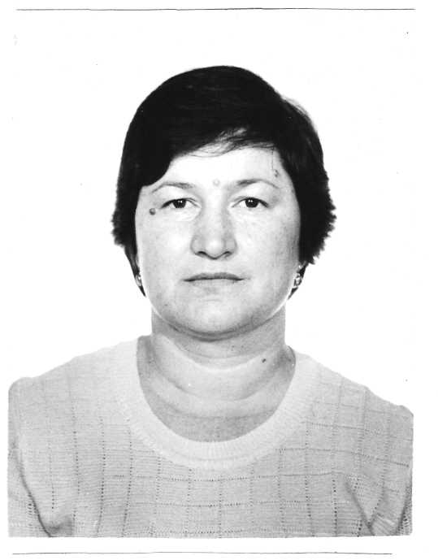
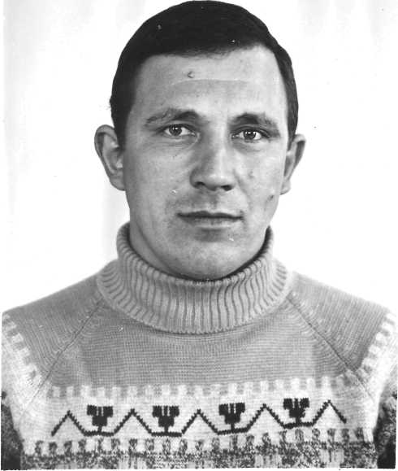
ПАНКОВА НИНА НИКОЛАЕВНА Служащая ИТК-14

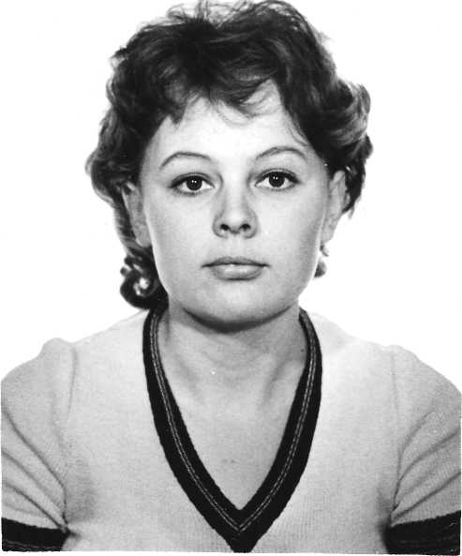
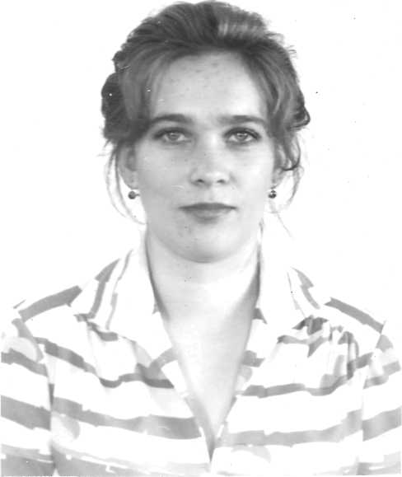

АГРАНОВСКАЯ ГАЛИНА НИКОЛАЕВНА служащая ИТК-14

КОНДАКОВА ГАЛИНА ВАСИЛЬЕВНА оператор отделения связи

В 1990 году председателем Локосовского сельского Совета народных депутатов избран
КРЮКОВ ВЛАДИМИР ЛЕОНИДОВИЧ,
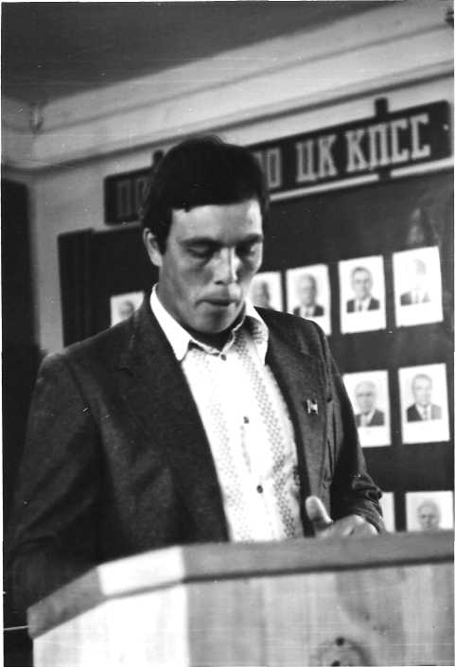
ХАРАКТЕРИСТИКА СЕЛЬСОВЕТА 1986 г.
В состав сельского Совета входит 5 населенных пунктов:
- с. Локосово с населением - 2216 человек.
- п. Катесовский ( НПС-"Юган" ) - 96 человек.
- п. Путалинский ( КС-4 ) - 308 человек.
- д. Верхне-Мысовая - 89 человек.
- Лесоучасток Пеньковский - 36 человек.
ВСЕГО НАСЕЛЕНИЯ - 2745 человек
НАЛИЧИЕ ПРЕДПРИЯТИЙ, ОРГАНИЗАЦИЙ И УЧРЕЖДЕНИЙ:
- Кирпичный завод, директор ПЕРОВ Ю. В. работающих до 300 ч.
Выпуск кирпича составил -26,1 млн. шук.
- Рыбоучасток, начальник БЫКОВ В. П. работающих - 120 ч.
Вылов рыбы - 4500 центнеров. В подсобном хозяйстве
содержится 56 лошадей.
- Участок механизации УМ-3 г. Сургута, начальник участка
КОРОВИН А. И. работающих 26 ч.
- Автоколонна АБ-4 г. Сургут, начальник НАКОНЕЧНЫЙ П. П. ,
наличие автотранспорта- 24 единицы. Работающих- 50 ч.
Объем грузоперевозок-1146 тыс. тонн.
- ЛПДС-2 УТГ и ЖУ (линейно-диспетчерская служба Управления
транспортировки газов и жидких углеводородов) начальник
КРЮКОВ В. С. численность работающих - 65 ч.
- Локосовский ЛЕСХОЗ, директор ГЕДРОВ М. С. работающих 15 ч.
- РСХУ ( ремонтно-строительный хозрасчетный участок), нач-ник
КРЫЛОВ В. Н. . работающих 50-60 ч.
Объем капитальных вложений составляет 1 млн. 103 тыс. руб.
- Участок СУПТР-3 ( период перебазировки в г.Сургут), ранее
работающих на участке было до 70 человек.
- Учреждение ЯЦ-34/14, начальник ФУРТАЕВ, сотрудников 45 ч.
Содержится осужденных в среднем 700 человек.

- Подразделение войсковой части МВД- СССР 120 человек.
- Подразделение войсковой части ( автодорожные войска ) 100 ч.
Работают на кирпичном заводе.
- Подсобное хозяйство "Совхоз" от нефтепроводного управления
Директор Бондаренко Т. Ф. , работающих 40 ч.
Наличие поголовья КРС- 96 голов, в т. ч. 32 коровы.
13. Торговое предприятие, директор ЧЕБАТОК Г. И. работающих 45 ч.
Товарооборот -2 млн. 440 тыс. руб.
- Отделение ОРСа N-6, начальник ЦВЕТКОВ М. Ф. , работающих 25 ч.
Товарооборот- 1 млн. 609 тыс. руб.
- Филиал комбината бытового обслуживания (пошивочный цех,
парикмахерская, приемщик по ремонту обуви, начальник
Гедрова А. И. работающих 7 человек. Оказание услуг-29550 руб.
- Дом культуры "Керамик" директор ФИЛИПОВА В. П. ,работающих-7 ч.
- Киноустановка 3 работника. Киномеханик ОГЕР Я. Ф.
Валовый сбор от кино -3241 руб.
- Отделение связи, начальник КРИВОЩЕКОВА В. И. работающих -14 ч.
Доходы за год составляют 88 тыс. 100 руб.
- Филиал сберкассы начальник АНИКИНА Г. И. Вклады у населения
составляют 2 329 710 руб.
- Средняя школа-директор ПАВЛОВА Л. Д. , учащихся-280 чел.
Коллектив учителей и МОП - 23 человека.
- 3 дошкольных учреждения, в которых содержится 265 детей,
в том числе:
Детсад кирпичного завода - 175 детей. Детсад рыбоучастка - 52 детей. Детясли сельсовета - 38 детей.
- Больница на 25 коек, заведующий участковой больницей-врач
ЦЕРКОВНИКОВ В. А.
- Аптека, заведующая ПАСЫНКОВА Ф. Д. товарооборот-38 тыс. руб.
- Ветеринарный пункт, зав. Варлакова Н. П.
Годовой бюджет сельского Совета составляет 250 тыс. рублей.
Жилой фонд всего по Совету составляет-17550 кв. м. полезной площади, в том числе 5490 кв. м. индивидуального жилья.
С 1981 по 1985 год в с. Локосово построено 3126 кв. м. жилья. В 1986г. на одного жителя приходится по 7,9 кв. м. жил. площ.
У населения Совета имеется 349 приусадебных участков, общей площадью 16 га. на которых выращивается 94 тонны картофеля и 19 тн. овощей.
В личных подсобных хозяйствах содержится: 172 головы крупнорогатого скота, в том числе 93 коровы, 81 голова свиней, 10 лошадей, 15 овец, 25 кроликов.
В 1986 году заготовлено от населения излишков сельхозпродукции, в том числе:
Мясо в убойном весе - 108 ц.
Молоко - 20 ц.
Картофеля - 70 ц.
Кожи КРС - 146 шт.
В 1985 году в селе было 790 хозяйств из них 426 семей имели приусадебные участки общей площадью 143 599 кв. метров, в том числе:

под картофелем
- 140275 кв. м.

капустой | 12
огурцами | 563
помидорами | 673
свеклой | 182
луком | 442
чесноком | 299
прочие | 536
Наличие теплиц у частного сектора -860 кв. м.
В 1985 году в подсобных хозяйства предприятий села содержалось поголовье скота, в том числе:

Лесхоз содержал Рыбный цех
Торговое предприятие ЛПЛС
Учреждение ЯЦ 34/14
5 лошадей. 42 лошади.
18 лошадей и 14 свиней.
100 голов крупно-рогатого скота, в том числе 44 коровы. 98 голов крупно-рогатого скота, в том числе 39 коров;
19 лошадей;
128 свиней.

Предприятиями сельсовета оказано бытовых услуг населению:
- 0,4 тыс. рублей
Лесхоз на Рыбцех на Торговое предприятие Кирпичный завод Комплексный приемный пункт Филиал швейной фабрики
- 1
8
0,3
1,5
29,8 тыс. руб. 5, 9 тыс. руб.
Плата коммунальных услуг в 1985 г. составляла:
- Квартирные за 1 кв. метр площади - 13 копеек;
- Отопление за 1 кв. метр - 12 копеек;
- Водоснабжение - 20 копеек с человека;
- Очистка - 30 копеек с человека.
У жителей поселка было установлено 240 радиоточек и 213 телефонов.

У населения с. Локосово в личном пользовании имеется:
- Легковых автомобилей - 8 штук.
- Снегоходов "Буран" - 72 штуки.
- Мотоциклов - 32 штуки.
- Лодочных моторов - 246 штук.
- Бензопил "Дружба" - 42 штуки.
Бытовой техники: Телевизоров - 300 шт.
Магнитофонов - 164 шт.
Радиоприемников - 240 шт.
Холодильников - 379 шт.
Пылесосов - 210 шт.
Швейных машин - 121 шт.
РОЖДАЕМОСТЬ ДЕТЕЙ ПО СЕЛЬСОВЕТУ ПО ГОДАМ:

1976 | г. | - 45 чел. | 1981 | г, | - 52 | чел.
1977 | г. | - 46 " | 1982 | г. | - 44
1978 | г. | - 48 " | 1983 | г. | - 60
1979 | г.. | - 45 " | 1984 | г. | - 64
1980 | г. | - 50 " | 1985 | г. | - 48
Огромный вклад в социальноо-экономическое развитие с. Локосово, в период с 1950 по 1986 годы, внесли заслуженные люди села:
- Скутин Зиновий Трофимович - директор школы.
- Эргард Роберт Федорович - начальник рыбоучастка,
директор торгового предприятия.
- Лыков Виктор Иванович - председатель исполкома с/Совета.
- Иващенко Георгий Григорьевич - директор кирпичного завода.
- Тверетина Александра Васильевна - секретарь исполкома.
- Быков Вячеслав Павлович - начальник рыбоучастка.
- Кушников Валерий Сергеевич - старший электромонтер связи.
- Арефьев Алексей Викторович - директор лесхоза.
- Крюков Владимир Леонидович - начальник ЛПДС-2, глава
администрации сельсовета.
10. Боровикова Лариса Зиновьевна - секретарь сельсовета,
зам. главы администрации.
- Щетков Павел Андреевич - много лет работал киномехаником.
- Перов Юрий Васильевич - директор кирпичного завода.
и многие другие товарищи.
ОТЧЕТ
о работе исполкома Локосовского сельского Совета за 1986 г. перед населением ( в сокращении )
"Все трудовые коллективы успешно завершили выполнение производственных планов 1986 года. Предприятиями Совета произведено валовой продукции на 7 млн. 218 тыс. руб. , в том числе на 320 тыс. руб. сверх планового задания. Всего реализовано продукции на 7 млн. 810 тыс. руб. Промышленными предприятиями выполнен план по росту производительности труда.
Локосовский рыбный цех план по вылову рыбы в объеме 340 тн. выполнил ко дню Конституции СССР и до конца года выловил 85 тн. рыбы сверх плана.
В истекшем году стабильно работал Локосовский кирпичный завод. Выпущено 26 млн. 150 тыс. штук кирпича. Реализовано продукции на 6070 тыс. руб. ,в том числе на 400тыс. руб. сверх плана.
Определенных результатов в работе добился коллектив ЛПДС-8, станцией обеспечена перекачка 3186 тыс. тн. ШФЛУ и плановое количество попутного газа.
С хорошими технико-экономическими показателями завершили год автоколонна N-5, участок УМ-3.
Локосовским лесхозом выполнен план по лесному хозяйству и промышленному производству.
В 1986 г. значительные изменения произошли в хозяйственной деятельности ИТК-14. Заготовка леса за год составила 6350 куб. м. , в 1,3 раза больше чем 1985 г. Выпущено 5900 куб. м. пиломатериалов. Реализовано продукции на 1 млн. 560 тыс. руб.
Исполком сельского Совета в своей работе уделял внимание укреплению производственной дисциплины в трудовых коллективах. Контролировалась и направлялась работа общественных самодеятельных организаций. На заседаниях исполкома, постоянных комиссиях заслушивались отчеты руководителей предприятий и общественных самодеятельных организаций по вопросам укрепления трудовой дисциплины и выполнения социалистических обязательств.
За отчетный период проводилась работа по социально-экономическому развитию сельского Совета. Выполнен объем капитальных вложений на сумму свыше 18 млн. руб. , в том числе более 3-х млн. на гражданское строительство. Объем строительно-монтажных работ Су-2 треста "СНГСИ" по генподряду составил 4044 тыс. руб. или на 120 % к плану. За отчетный период введено в эксплуатацию 2838 кв. м. жилья. Построен Дом культуры на 300 мест. Введена в эксплуатацию столовая и административно-бытовой корпус кирпичного завода.
Дальнейшее развитие получило бытовое обслуживание и коммунальное хозяйство. Населению оказано бытовых услуг на 33,3 т. р. Выполнен монтаж и запущена в работу котельная в ЛПДС, смонтирован котел ДКВР-6 на котельной кирпичного завода. Смонтирована блочная котельная в жилом микрорайоне. По наказам избирателей пробурена артскважина в районе рыбного цеха. Для резервного эл. снабжения установлен энерговагон.
Важное место в решении повседневных задач занимает благоустройство села. В прошлом году построено 300 метров бетонных и 400 м. деревянных тротуаров. Построено 160 метров штакетной изгороди. Высажено 240 шт. саженцев. Произведена отсыпка полотна дороги и уложены плиты от 36 кв. жилого дома до Дома культуры.
На территории Совета находятся два подсобных хозяйства: ЛПДС-6 и ИТК-14, где содержится 170 голов КРС, в том числе 80 коров. За 1986 год в подсобных хозяйствах получено 93,8 тн. молока и 12 тн. мяса. Построена теплица на 750 кв. м. на кирпичном заводе. Общая площадь теплиц в подсобных хозяйствах Совета составляет 2600 кв. м. В теплицах выращено 188 ц. овощей.
Педагогический коллектив школы направлял усилия на реализацию школьной реформы. В школе обучается 336 учащихся. Работает 6 групп продленного дня с общим числом 190 человек. Закончило 10 класс 16 чел. В летний период при школе работал пионерский лагерь "Спутник" в котором отдыхало 140 учащихся 1-7 классов.
За отчетный период несколько улучшилось качество медицинского обслуживания населения. Значительно возросло количество профилактических осмотров населения. Улучшается обеспечение населения медикаментами. Аптекой в 1986 году продано населению медикаментов на 38 тыс. руб. или на 7 т. руб. больше чем в 1985 г.
Исполком сельского Совета уделяет постоянное внимание торговому обслуживанию населения. За 1986 г. товарооборот кооперативной и государственной торговли составил 4 млн. 600тыс. руб.
Большая работа проведена по укреплению социалистической законности и охране правопорядка. Эти вопросы постоянно обсуждались на заседаниях исполкомов и постоянной комиссии. Регулярно проводились заседания административной комиссии. За год проведено 23 заседания на которых рассмотрено 119 дел. Подвергнуто штрафу 60 человек на общую сумму 1935 рублей. Дружинниками согласно графика проводится дежурство и патрулирование по селу.
Исполком сельского Совета принимает меры по выполнению предложений и просьб избирателей, обобщает критические замечания, высказанные депутатами на сессиях. Из 29 замечаний за год выполнено 21, остальные находятся на контроле.
Исполком направлял усилия учреждений культуры на повышение уровня культурно-массовой работы с населением. Достигнуты положительные результаты в кружковой работе. В художественной самодеятельности принимают участия почти все коллективы предприятий села.
Почти каждый второй житель села является читателем сельской библиотеки, книжный фонд которой составил свыше 17 тыс. экземпляров книг. Библиотекой постоянно проводятся массовые мероприятия с читателями, в том числе книжные выставки, обзоры, конференции. "
РЕГИСТРАЦИЯ БРАКА
в исполкоме Локосовского сельского Совета народных депутатов.
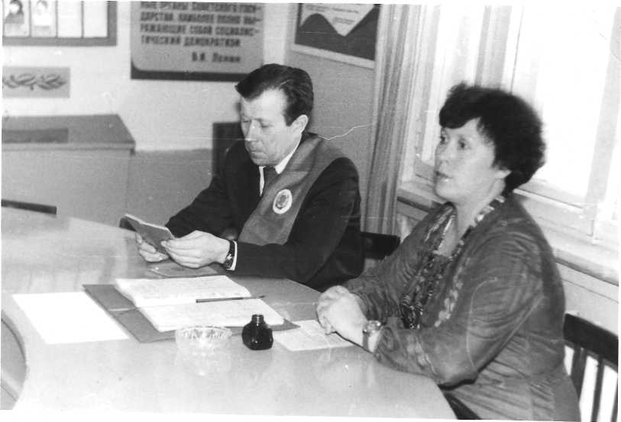
Брак регистрирует секретарь исполкома - Боровикова Л. 3. с участием председателя исполкома - Коровин И. Е.
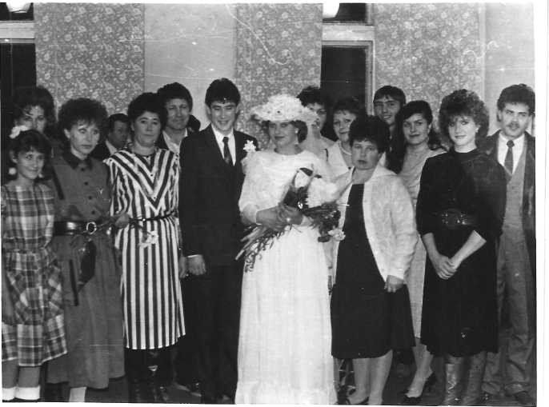
Жених - ИГОРЬ АКСЕНОВ , невеста - ИРИНА МАКСИМЕНКО. в кругу родителей, друзей.
В доме культуры "Керамик" Вечер-конкурс "А НУ-КА БАБУШКИ !"

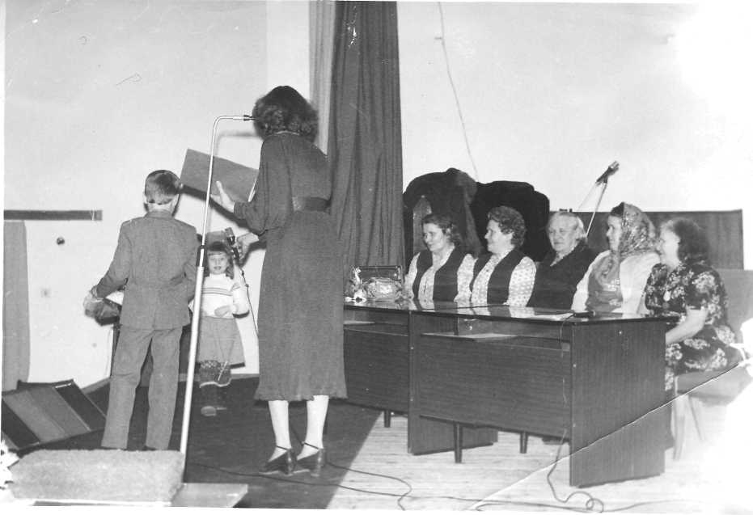

Участники конкурса:

Дети:
Варлакова Васса Егоровна. Коровина Антонина Васильевна. Будюкова Екатерина Терентьевна. Шмакова Нина Карповна. Овсянкина Софья Васильевна. Саша и Лиза Коровины.

В селе Локосово было организовано образцовое содержание квартиры, жилого участком.
соревнование за дома с дворовым

В 1978 году признан лучшим из всех частных домов села дом семьи БОК АЛЕКСАНДРА ИВАНОВИЧА И АНТОНИНЫ ИВАНОВНЫ,
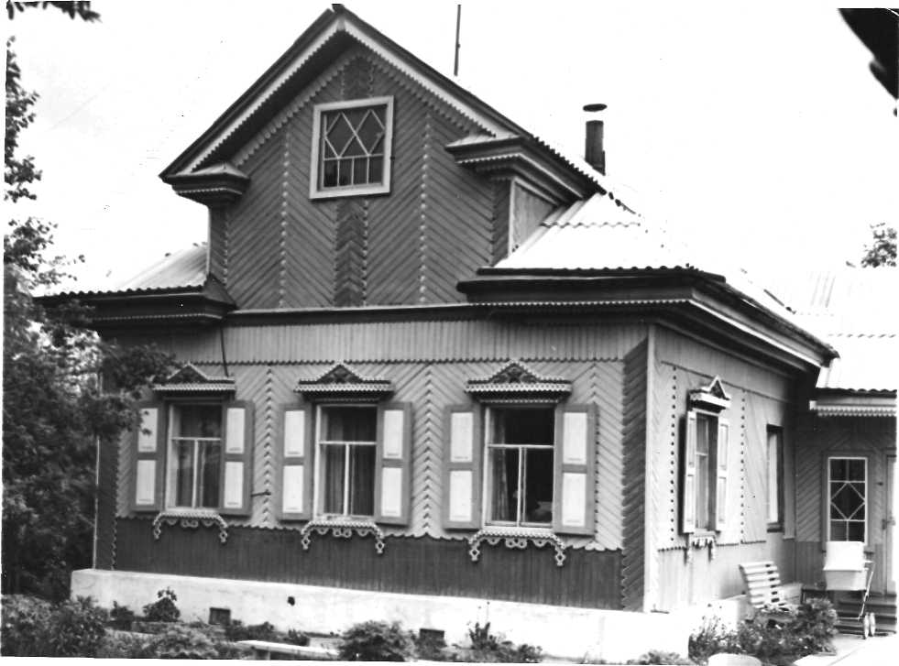

В 1993 году в СССР произошел Государственный переворот., в результате чего Социалистические Республики вышли из состава Союза Советских Социалистических республик и обрели Статус независимых самостоятельных Государств.
В России начато президентское правление, принята новая конституции России, установлена многопартийная система.
В Сургутском районе образованы новые структуры Государственной Власти -"Муниципальное образование "Сургутский район", избран Глава местного самоуправления САРЫЧЕВ АЛЕКСАНДР ВИКТОРОВИЧ.
Сельские Советы преобразованы в территориальные органы местного самоуправления, назначены главы администраций.
В с. Локосово главой администрации назначен КРЮКОВ ВЛАДИМИР ЛЕОНИДОВИЧ, заместителем БОРОВИКОВА ЛАРИСА ЗИНОВЬЕВНА.
Образовано муниципальное предприятие жилищно-коммунального хозяйства в обязанности которого вошло содержание, обслуживание жилья, объектов соцкультбыта и всего коммунального хозяйства села. Начальником муниципального предприятия работает АРЕПЬЕВ ОЛЕГ НИКОЛАЕВИЧ.
В связи с проводимой в стране приватизацией и переводом экономики на рыночные отношения почти все предприятия прекратили свое существование, но жизнь продолжается.
В 90-х годах построены два двухквартирных коттеджа, 16-ти квартирный 4-х этажный жилой дом. Построено здание сельской администрации. Построены новая котельная и КТП.
Воздвигнут мемориальный комплекс памяти павших воинов во время Великой Отечественной войны. Руководитель проекта и исполнитель Гацук Анатолий Андреевич.
В 1997 г. введена в эксплуатацию школа на 700 мест в которой обучается около 400-сот детей, открыта музыкальная школа,
В замен отделения ОРСа N-8 и розничного торгового предприятия зарегистрировано и работает потребительское общество и ряд предпринимателей, снабжающих население продуктами питания и товарами народного потребления.
Построена автодорога от села Локосово с выходом на Покама-совское месторождение нефти и далее на автодорогу в г. Лангепас.
Начаты работы по отсыпке и укладке дорожных плит по улицам села.
Помощь в жизнедеятельности села оказывает Учреждение ЯЦ 34/14. Начальник Попов Сергей Владимирович.
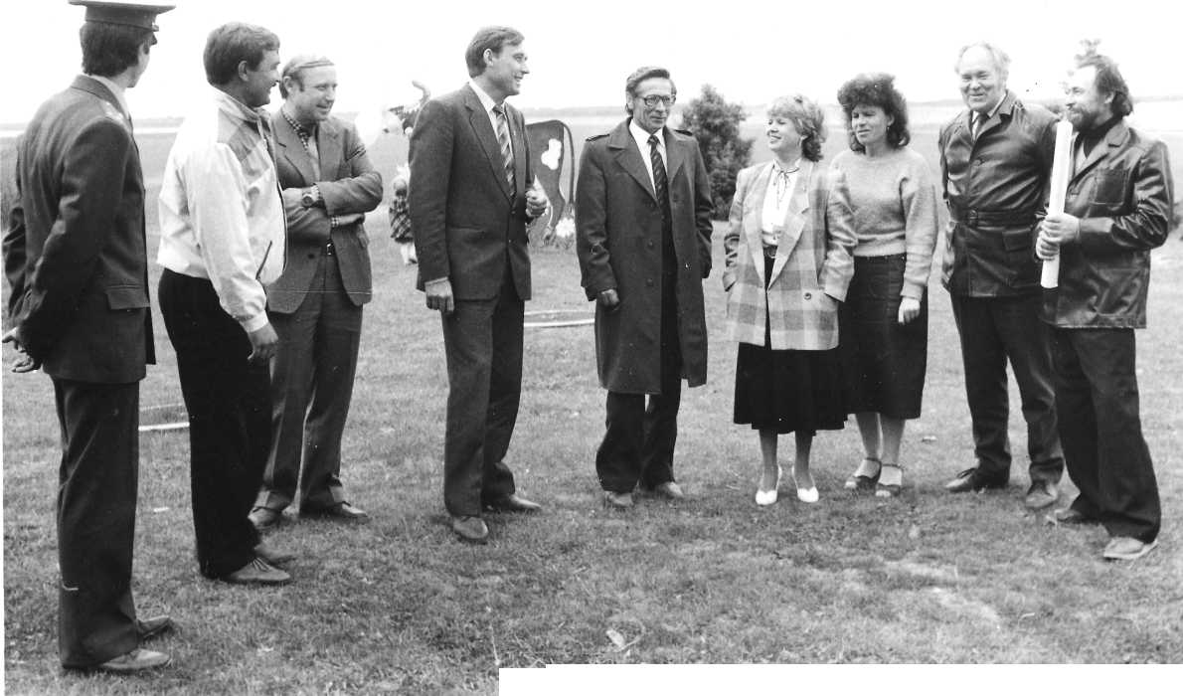

С лева на право: 2-й Гасяк С. И. -председатель Локосовского сельского Совета, 3-й Варава В. В. - гл. инженер кирпичного завода, 4-й Перов Ю. В. 5-й Попов Ю.В. - председатель профкома тр. "Сургутнефтегазстройиндустрия", 8-я Фролова А. И. -зав. отделом культуры Сургутского района, 8-й Сурков А. К. -зам. директора кирпичного завода, 9-й Гацук А. -художник-оформитель,

Для описания истории Локосовского сельского Совета использованы следующие источники:
- Захаров И. П. книга "Защитники Отечества" выпуск 4-й
- И. Захаров, Н. Патрикеев. "Сургут в годы ВОВ 1941-1945г. г.
- Подборка фотографий из личного архива Коровина И. Е.
- Воспоминания старожилов села: Кондаковой 0. А. ,
Скутина 3. Т. , Тверетиной А. В. , Боровиковой Л. 3.
- Блокнотные записи Коровина И. Е. в период работы
председателем Локосовского сельского Совета
1971-1987 годы.
Подборку материала, фотографий, компьютерную верстку выполнил Коровин Иван Егорович.
Июнь-Июль 1998 г. г. Сургут пр. Мира 37/56

